**STT: 83 Họ và tên: Lê Trương Minh Hoàng MSSV: 2151053020**

**MỤC LỤC**

A. TỔNG QUAN 3

I. Giới thiệu Website kiểm thử: enka.network 3

II. Thiết kế test case sử dụng bảng quyết định (Decision Table) 3

1. Các chức năng được sử dụng để thiết kế bảng quyết định 3

2. Đặc tả các chức năng 3

2.1. Chức năng 1: Tìm kiếm thông tin người chơi thông qua UID 3

2.2. Chức năng 2: Đăng nhập vào Website 5

III. Thiết kế test case sử dụng bảng quyết định 7

1. Chức năng 1 7

2. Chức năng 2 7

*KIỂM THỬ UNIT TEST* 8

B. KIỂM THỬ BẰNG UNIT TEST PROJECT (.NET FRAMEWORK) 8

I. Yêu cầu cài đặt 8

II. Hướng dẫn cài đặt 8

C. KIỂM THỬ CHỨC NĂNG 11

I. Phiên bản Hệ điều hành, Visual Studio, Unit Test Project và các thư viện 11

II. Những cài đặt trước khi kiểm thử 11

III. Chức năng 1: Tìm kiếm thông tin người chơi 12

IV. Chức năng 2: Đăng nhập 15

*KIỂM THỬ WEBDRIVER* 18

D. KIỂM THỬ BẰNG WINDOWS FORMS APP (.NET FRAMEWORK) 18

I. Yêu cầu cài đặt 18

II. Hướng dẫn cài đặt 18

E. KIỂM THỬ CHỨC NĂNG 21

I. Phiên bản Hệ điều hành, Visual Studio, Windows Forms App và các thư viện được sử dụng để kiểm thử 21

II. Những cài đặt trước khi kiểm thử 21

III. Chức năng 1: Tìm kiếm thông tin người chơi 22

1. Test Case 1: test_1_TimKiem_UIDTonTai_DungGame 22

2. Test Case 2: test_2_TimKiem_UIDTonTai_SaiGame 26

3. Test Case 3: test_3_TimKiem_UIDKhongTonTai 29

IV. Chức năng 2: Đăng nhập 32

1. Test Case 1: test_1_DangNhap_EmailDaDangKy_DungPass 32

2. Test Case 2: test_2_DangNhap_EmailDaDangKy_SaiPass 35

3. Test Case 3: test_3_DangNhap_EmailChuaDangKy 37

4. Test Case 4: test_4_DangNhap_EmailSaiDinhDang 40

*KIỂM THỬ API - POSTMAN* 44

F. TẠO API VÀ SERVER 44

I. Cài đặt JSON SERVER 44

Bước 1: Truy cập https://nodejs.org/en/download và download Node.js và thực hiện cài đặt như bình thường 44

Bước 2: Mở cmd vào thư mục cài đặt Node.js và check version 44

Bước 3: Tạo một thư mục sau đó tiến hành cài đặt gói sử dụng 45

II. Tạo Server 46

Bước 1: Tạo một file TestAPI_JSON_83_Hoang.json với nội dung như sau 46

Bước 2: Mở file package.json và them dòng start 46

Bước 3: Mở cmd vào thư mục chứa project và thực hiện npm start 47

Bước 4: Gán đường dẫn http://localhost:3000/TestAPI_JSON_83_Hoang vào trình duyệt và sẽ được kết quả như sau 47

G. KIỂM THỬ SERVER VỪA TẠO 48

I. Kiểm tra một số phương thức trên Server vừa tạo 48

1. Phương thức Get 48

2. Phương thức Post 48

3. Phương thức Put 50

4. Phương thức Delete 52

# TỔNG QUAN

## Giới thiệu Website kiểm thử: enka.network

* Enka.network là một trang web giúp những người chơi Genshin Impact hoặc Honkai: Star Rail có thể theo dõi các thông tin về người chơi khác và chỉ số các nhân vật của họ.
* Giao diện chính khi truy cập vào trang web:

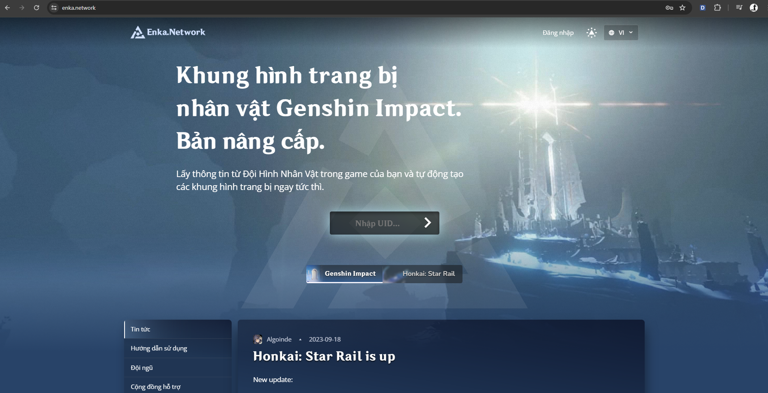

*Hình 1: Giao diện chính của trang web*

## Thiết kế test case sử dụng bảng quyết định (Decision Table)

### Các chức năng được sử dụng để thiết kế bảng quyết định

* Chức năng 1: Tìm kiếm thông tin người chơi thông qua UID
* Chức năng 2: Đăng nhập vào Website

### Đặc tả các chức năng

#### 2.1. Chức năng 1: Tìm kiếm thông tin người chơi thông qua UID

|  |  |
| --- | --- |
| **Tên chức năng** | Tìm kiếm thông tin người chơi thông qua UID |
| **Mô tả** | Chức năng này cho phép các người chơi có thể xem thông tin của nhau thông qua chọn game và nhập UID của người chơi muốn tìm |
| **Actor chính** | Người chơi |
| **Actor phụ** | Không có |
| **Tiền điều kiện** | UID của người chơi có tồn tại trong tựa game đó |
| **Hậu điều kiện** | Sau khi đã chọn đúng tựa game và nhập đúng UID của người chơi thì sẽ trả về thông tin chính xác của người chơi đó |
| **Luồng hoạt động** | * Truy cập vào trang web enka.network * Nhập UID của người chơi muốn tìm vào ô tìm kiếm * Chọn tựa game muốn tìm * Nhấn tìm kiếm |
| **Luồng thay thế** | * Nếu thông tin UID nhập vào không tồn tại thì trang web sẽ hiển thị lỗi 404 * Trường hợp nhập đúng UID nhưng chọn sai game thì có thể vẫn sẽ hiện thông tin của người chơi khác nhưng không phải là người chơi cần tìm |

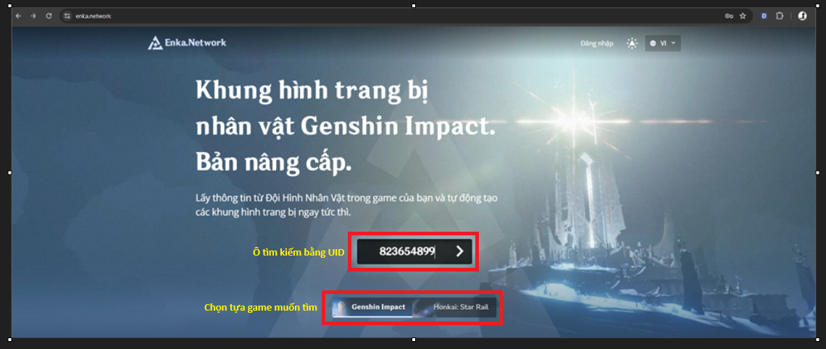

*Hình 2: Giao diện tìm kiếm người chơi*

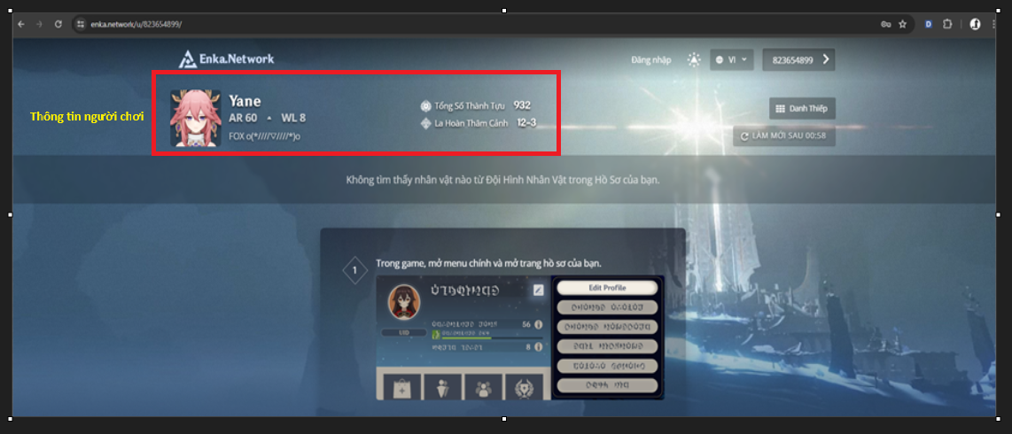

*Hình 3: Thông tin trả về sau khi tìm kiếm*

#### 2.2. Chức năng 2: Đăng nhập vào Website

|  |  |
| --- | --- |
| **Tên chức năng** | Đăng nhập vào Website |
| **Mô tả** | Chức năng này cho phép người chơi đăng nhập vào Website để có thể lưu trữ các thông tin cần thiết của người chơi |
| **Actor chính** | Người chơi |
| **Actor phụ** | Không có |
| **Tiền điều kiện** | Tài khoản của người chơi đã được đăng ký |
| **Hậu điều kiện** | Sau khi đăng nhập, người chơi có thể xem những thông tin đã lưu trữ |
| **Luồng hoạt động** | * Truy cập vào trang web enka.network * Chọn đăng nhập * Lần lượt nhập Email và mật khẩu * Nhấn vào biểu tượng đăng nhập |
| **Luồng thay thế** | * Nếu như tài khoản chưa được đăng ký thì sẽ chuyển sang Đăng ký tài khoản và xác nhận thông tin thông qua email đã đăng ký * Nếu như quên mật khẩu thì sẽ chọn Quên rồi à? để thực hiện cấp lại mật khẩu |

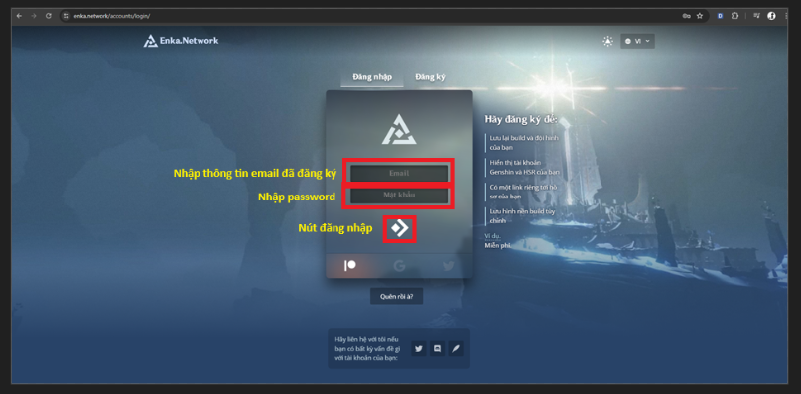

*Hình 4: Giao diện đăng nhập*

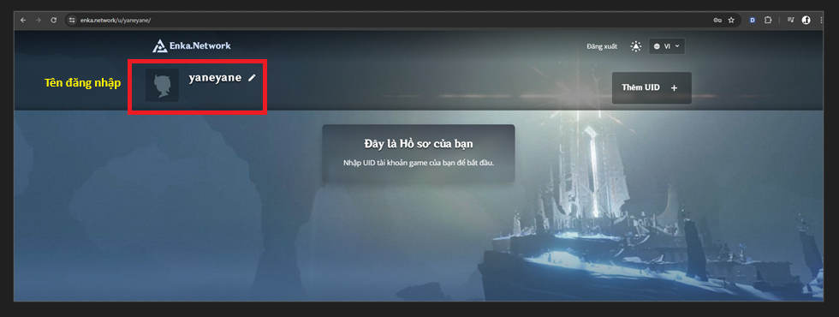

*Hình 5.1: Giao diện sau khi đăng nhập*

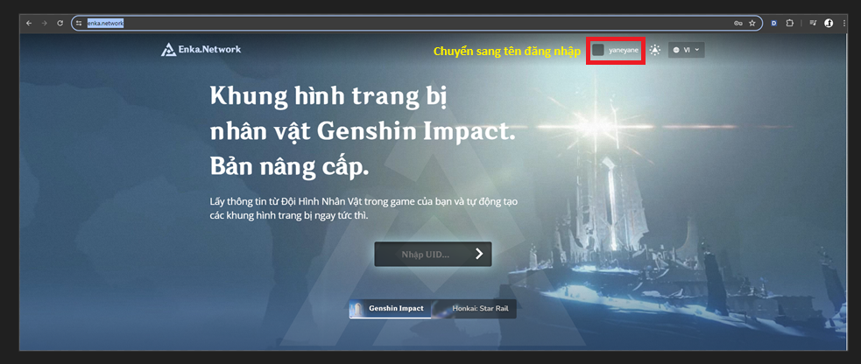

*Hình 5.2: Giao diện sau khi đăng nhập*

## Thiết kế test case sử dụng bảng quyết định

### Chức năng 1

|  |  |  |  |  |
| --- | --- | --- | --- | --- |
| **Điều kiện** | **UID** | Có tồn tại | Có tồn tại | Không tồn tại |
| **Game** | Đúng Game | Sai Game | Đúng/ Sai Game |
| **Hành động** | **Tìm thấy đúng** | Tìm thấy đúng | Không tìm thấy đúng | Không tìm thấy đúng |

Những TestCase được sử dụng bao gồm:

* Test Case 1: test_1_TimKiem_UIDTonTai_DungGame
* Test Case 2: test_2_TimKiem_UIDTonTai_SaiGame
* Test Case 3: test_3_TimKiem_UIDKhongTonTai

### Chức năng 2

|  |  |  |  |  |  |
| --- | --- | --- | --- | --- | --- |
| **Điều kiện** | **Email** | Email đã đăng ký | Email đã đăng ký | Email chưa đăng ký | Email sai định dạng |
| **Password** | Đúng Password | Sai Password | Đúng/ Sai Password | Đúng/ Sai Password |
| **Hành động** | **Đăng nhập thành công** | Đăng nhập thành công | Đăng nhập không thành công | Đăng nhập không thành công | Đăng nhập không thành công |

Những TestCase được sử dụng bao gồm:

* Test Case 1: test_1_DangNhap_EmailDaDangKy_DungPass
* Test Case 2: test_2_DangNhap_EmailDaDangKy_SaiPass
* Test Case 3: test_3_DangNhap_EmailChuaDangKy
* Test Case 4: test_4_DangNhap_EmailSaiDinhDang

# *KIỂM THỬ UNIT TEST*

# KIỂM THỬ BẰNG UNIT TEST PROJECT (.NET FRAMEWORK)

## Yêu cầu cài đặt

* Tạo project **Unit Test Project (.NET Framework)**
* Cài đặt **Selenium.WebDriver**
* Cài đặt **Selenium.WebDriver.ChromeDriver**

## Hướng dẫn cài đặt

**Bước 1:** Tạo **Unit Test Project (.NET Framework)**

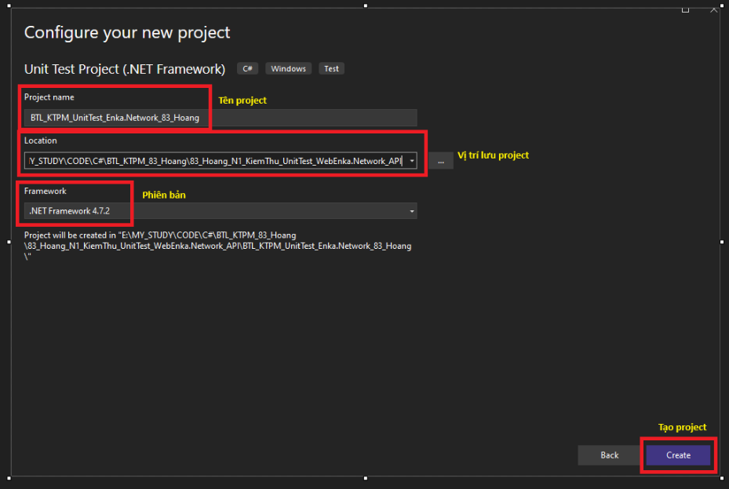

*Hình 6: Tạo một project Unit Test Project (.Net Framework)*

**Bước 2:** Thêm các **Framework** và **Projects** vào **References** bằng cách nhấn chuột phải vào **References** và chọn **Add Reference….**

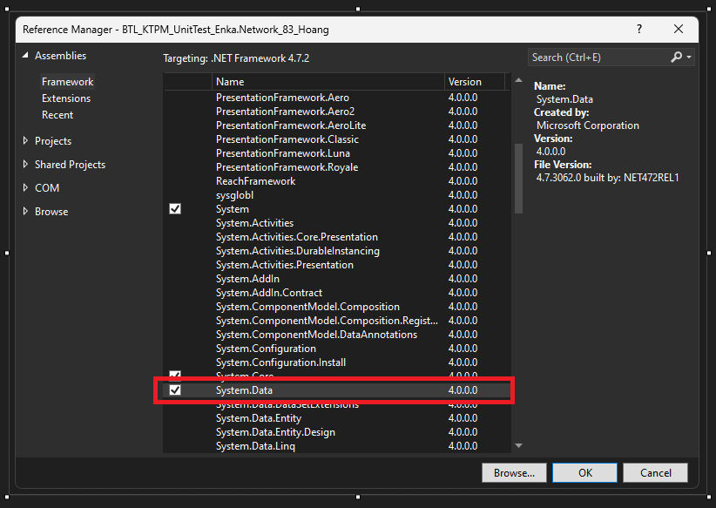

*Hình 7.1: Thêm System.Data*

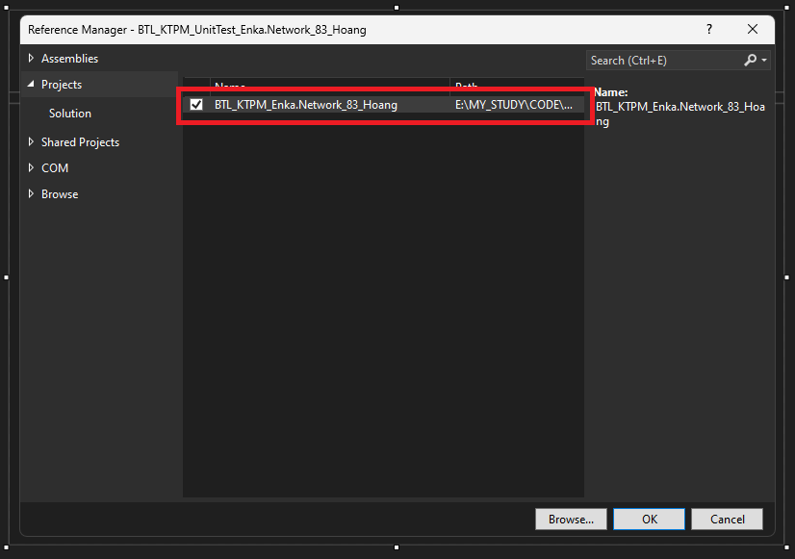

*Hình 7.2: Thêm Projects*

**Bước 3:** Sau đó vào **Tools -> NuGet Package Manager -> Manage NuGet Package for Solution….**

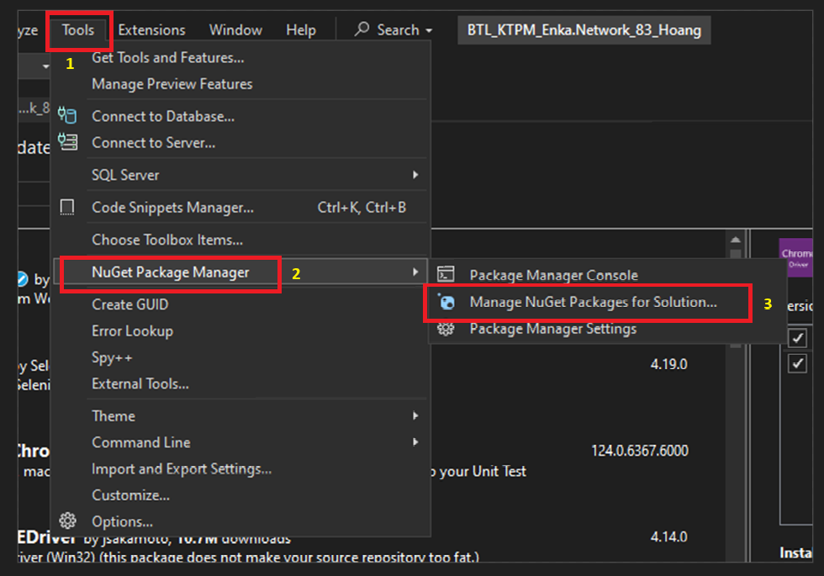

*Hình 8: Trình tự để chuẩn bị cài đặt Selenium*

**Bước 4:** Ở ô Search gõ **Selenium** và tiến hành cài đặt **Selenium.WebDriver** và **Selenium.WebDriver.ChromeDriver**

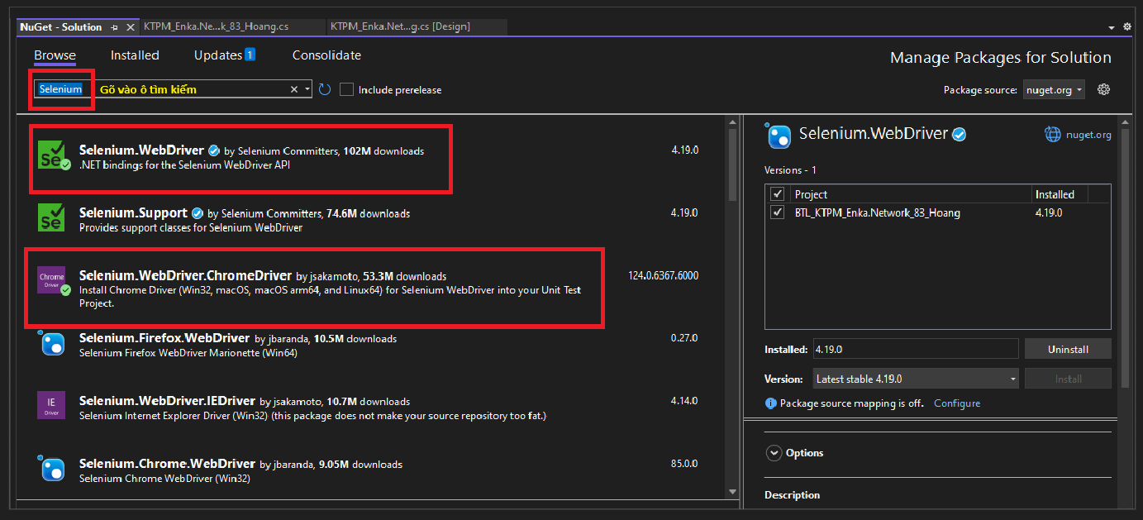

*Hình 9: Cài đặt Selenium*

# KIỂM THỬ CHỨC NĂNG

## Phiên bản Hệ điều hành, Visual Studio, Unit Test Project và các thư viện

* **Hệ điều hành:** Windows 11 Home Single Language 64-bit (10.0, Build 22631)
* **Visual Studio:** Visual Studio 2022 Developer PowerShell v17.9.4
* **Unit Test Project:** Unit Test Project .NET Framework 4.7.2
* **Các thư viện:** 
  + **Selenium.WebDriver** version 4.19.0
  + **Selenium.WebDriver.ChromeDriver** version 124.0.6367.6000

## Những cài đặt trước khi kiểm thử

* Thêm các thư viện vào project

using OpenQA.Selenium;

using OpenQA.Selenium.Chrome;

using System.Threading;

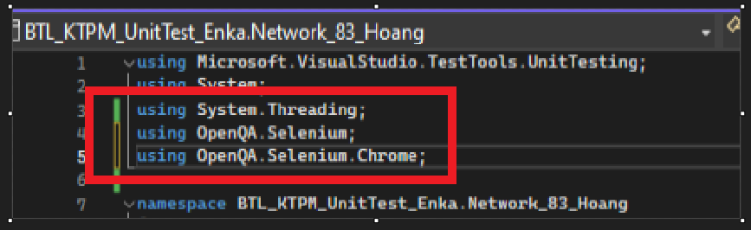

*Hình 10: Sử dụng các thư viện Selenium*

* Khởi tạo các giá trị toàn cục

// Khởi tạo TestContext để thực hiện đọc file csv

public TestContext TestContext { get; set; }

private static ChromeDriverService chrome_83_Hoang;

private static IWebDriver driver_83_Hoang;

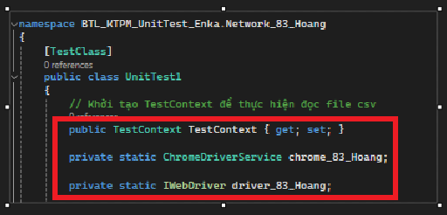

*Hình 11: Các giá trị toàn cục được sử dụng*

* Chuẩn bị các file csv để tiến hành kiểm thử 2 chức năng

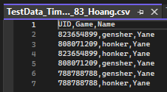

*Hình 12.1: Bảng csv để kiểm thử chức năng tìm kiếm*

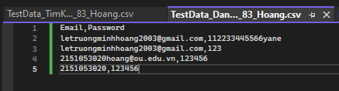

*Hình 12.2: Bảng csv để kiểm thử chức năng đăng nhập*

## Chức năng 1: Tìm kiếm thông tin người chơi

**Bước 1:** Truy cập vào trang web <https://enka.network/> để lấy các Elements như ô tìm kiếm, nút chọn game và nút tìm kiếm

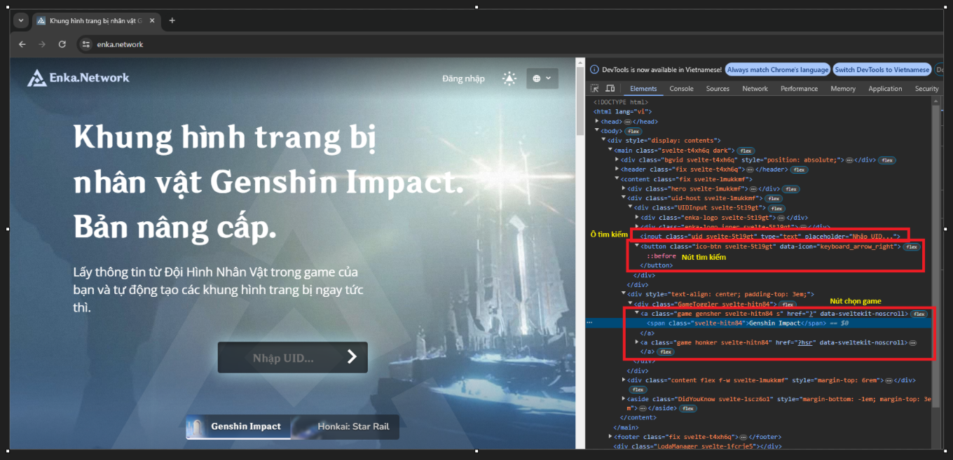

*Hình 13: Các Element cần sử dụng để kiểm thử chức năng tìm kiếm*

**Bước 2:** Thêm đoạn code sau vào file UnitTest

[TestClass]

public class UnitTest1

{

// Khởi tạo TestContext để thực hiện đọc file csv

public TestContext TestContext { get; set; }

private static ChromeDriverService chrome_83_Hoang;

private static IWebDriver driver_83_Hoang;

// Đọc file csv của chức năng tìm kiếm

[DataSource("Microsoft.VisualStudio.TestTools.DataSource.CSV",

"E:\\MY_STUDY\\CODE\\C#\\BTL_KTPM_83_Hoang\\83_Hoang_N1_KiemThu_UnitTest_WebEnka.Network_API\\BTL_KTPM_UnitTest_Enka.Network_83_Hoang\\Data\\TestData_TimKiem_83_Hoang.csv",

"TestData_TimKiem_83_Hoang#csv",

DataAccessMethod.Sequential

)]

// Tất cả Test Case của chức năng tìm kiếm người chơi

[TestMethod]

public void TestMethod_TimKiem_83_Hoang()

{

// Đóng cửa sổ cmd

chrome_83_Hoang = ChromeDriverService.CreateDefaultService();

chrome_83_Hoang.HideCommandPromptWindow = true;

// Link web để thực hiện kiểm thử chức năng tìm kiếm

String link_web_search_83_Hoang = "https://enka.network/";

// Khởi tạo Driver cho trang web và dẫn đến trang web

driver_83_Hoang = new ChromeDriver(chrome_83_Hoang);

driver_83_Hoang.Navigate().GoToUrl(link_web_search_83_Hoang);

// Lấy các giá trị từ file csv

string uid_83_Hoang = TestContext.DataRow[0].ToString();

string game_83_Hoang = TestContext.DataRow[1].ToString();

// Lấy Element ô tìm kiếm bằng ClassName

driver_83_Hoang.FindElement(By.ClassName("uid")).SendKeys(uid_83_Hoang);

// Nghỉ 2 giây

//Thread.Sleep(2000);

// Lấy Element game bằng ClassName

driver_83_Hoang.FindElement(By.ClassName(game_83_Hoang)).Click();

// Nghỉ 2 giây

Thread.Sleep(2000);

// Lấy Element nút tìm kiếm bằng XPath

driver_83_Hoang.FindElement(By.XPath("/html/body/div/main/content/div[2]/div/button")).Click();

// Nghỉ 10 giây

Thread.Sleep(10000);

try

{

// Kiểm tra sự xuất hiện của phần tử người chơi

IWebElement nameElement_83_Hoang = driver_83_Hoang.FindElement(By.XPath("/html/body/div/main/content/div[1]/div/div[1]/h1"));

// Lấy nội dung của phần tử người chơi

string actual_83_Hoang = nameElement_83_Hoang.Text;

// So sánh với dữ liệu mong đợi

if (actual_83_Hoang == TestContext.DataRow[2].ToString())

{

Console.WriteLine("Đã tìm thấy đúng người chơi");

}

else

{

Console.WriteLine("Không tìm thấy đúng người chơi");

}

}

catch (NoSuchElementException)

{

// Nếu không tìm thấy phần tử người chơi, coi đây là trường hợp không tìm thấy người chơi

Console.WriteLine("Không tìm thấy người chơi");

}

finally

{

// Đóng web

driver_83_Hoang.Quit();

}

}

}

**Bước 3:** Kết quả đạt được sau khi chạy All Test

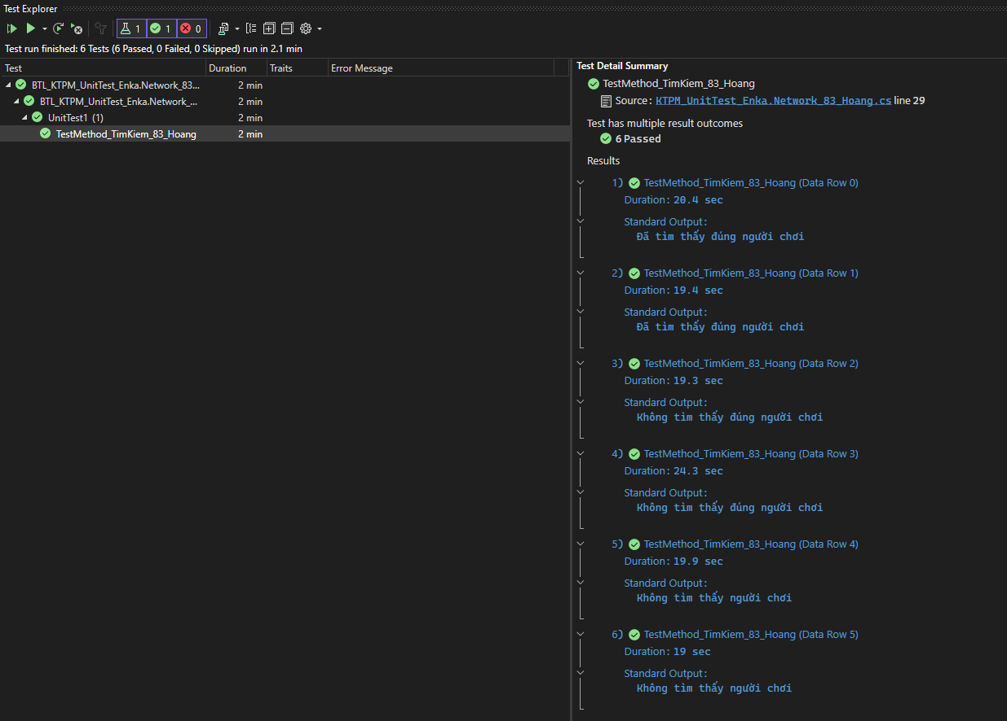

*Hình 14: Kết quả đạt được sau khi kiểm thử chức năng tìm kiếm*

## Chức năng 2: Đăng nhập

**Bước 1:** Truy cập vào trang web <https://enka.network/accounts/login/> để lấy các Elements như email, mật khẩu và nút đăng nhập

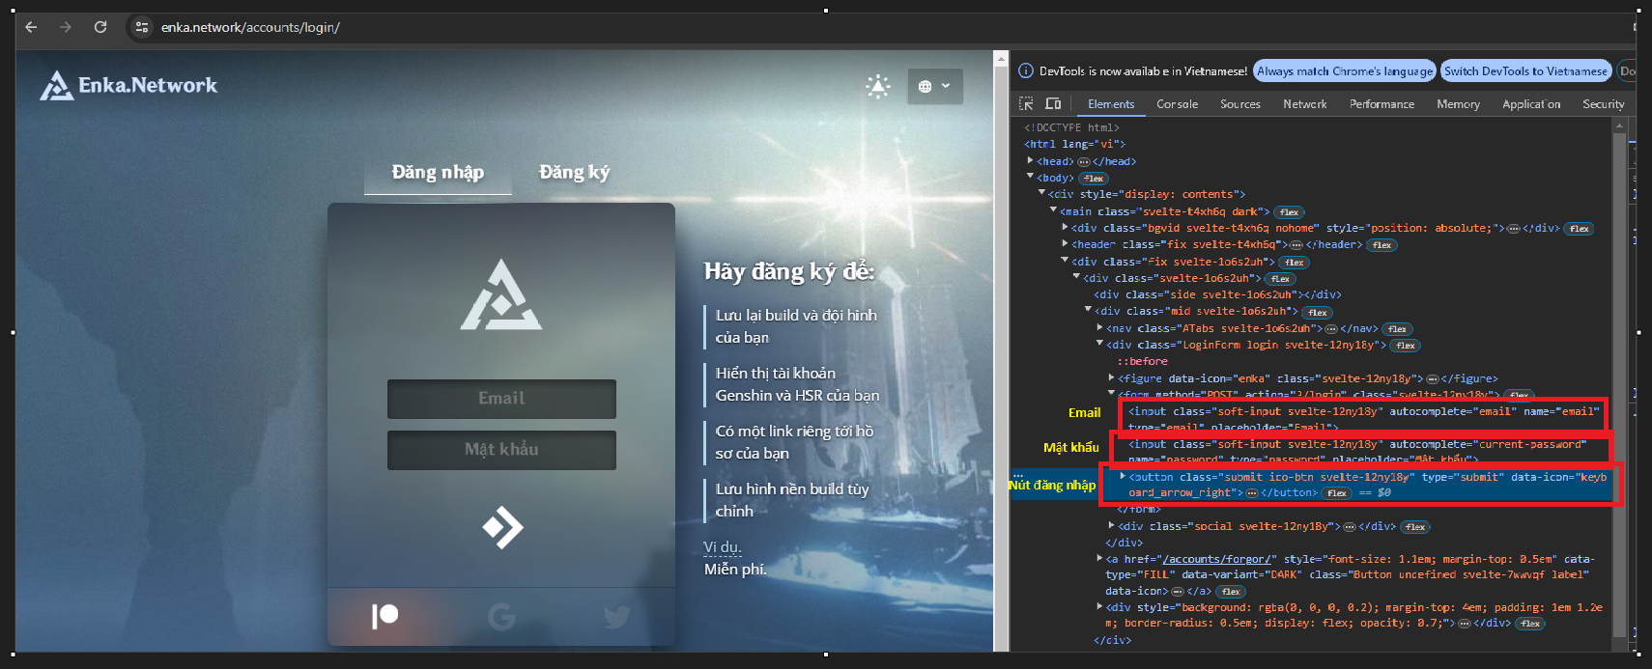

*Hình 15: Các Element cần sử dụng để kiểm thử chức năng đăng nhập*

**Bước 2:** Thêm đoạn code sau vào file UnitTest

[TestClass]

public class UnitTest1

{

// Khởi tạo TestContext để thực hiện đọc file csv

public TestContext TestContext { get; set; }

private static ChromeDriverService chrome_83_Hoang;

private static IWebDriver driver_83_Hoang;

// Đọc file csv của chức năng đăng nhập

[DataSource("Microsoft.VisualStudio.TestTools.DataSource.CSV",

"E:\\MY_STUDY\\CODE\\C#\\BTL_KTPM_83_Hoang\\83_Hoang_N1_KiemThu_UnitTest_WebEnka.Network_API\\BTL_KTPM_UnitTest_Enka.Network_83_Hoang\\Data\\TestData_DangNhap_83_Hoang.csv",

"TestData_DangNhap_83_Hoang#csv",

DataAccessMethod.Sequential

)]

// Tất cả Test Case của chức năng đăng nhập

[TestMethod]

public void TestMethod_DangNhap_83_Hoang()

{

//Đóng cửa sổ cmd

chrome_83_Hoang = ChromeDriverService.CreateDefaultService();

chrome_83_Hoang.HideCommandPromptWindow = true;

// Link web để thực hiện kiểm thử chức năng đăng nhập

String link_web_login_83_Hoang = "https://enka.network/accounts/login/";

// Khởi tạo Driver cho trang web và dẫn đến trang web

driver_83_Hoang = new ChromeDriver(chrome_83_Hoang);

driver_83_Hoang.Navigate().GoToUrl(link_web_login_83_Hoang);

// Lấy các giá trị từ file csv

string email_83_Hoang = TestContext.DataRow[0].ToString();

string password_83_Hoang = TestContext.DataRow[1].ToString();

// Lấy Element email bằng CssSelector

driver_83_Hoang.FindElement(By.CssSelector("input[type='email']")).SendKeys(email_83_Hoang);

// Nghỉ 2 giây

Thread.Sleep(2000);

// Lấy Element password bằng CssSelector

driver_83_Hoang.FindElement(By.CssSelector("input[type='password']")).SendKeys(password_83_Hoang);

// Nghỉ 2 giây

Thread.Sleep(2000);

// Lấy Element nút đăng nhập bằng XPath

driver_83_Hoang.FindElement(By.XPath("/html/body/div/main/div[2]/div/div[2]/div[1]/form/button")).Click();

// Nghỉ 10 giây

Thread.Sleep(10000);

try

{

// Kiểm tra sự xuất hiện của phần tử người chơi

IWebElement nameElement_83_Hoang = driver_83_Hoang.FindElement(By.XPath("/html/body/div/main/div[2]/div[1]/div[1]/div/div[1]/h1/span"));

// Lấy nội dung của phần tử người chơi

string actual_83_Hoang = nameElement_83_Hoang.Text;

// So sánh với dữ liệu mong đợi

if (actual_83_Hoang != "")

{

Console.WriteLine("Đăng nhập thành công");

}

}

catch (NoSuchElementException)

{

// Email chưa được đăng ký hoặc sai password

if (TestContext.DataRow[0].ToString().Contains("@"))

{

Console.WriteLine("Email chưa đăng ký hoặc password bị sai");

}

else

{

Console.WriteLine("Email sai định dạng");

}

}

finally

{

// Đóng web

driver_83_Hoang.Quit();

}

}

}

**Bước 3:** Kết quả đạt được sau khi chạy All Test

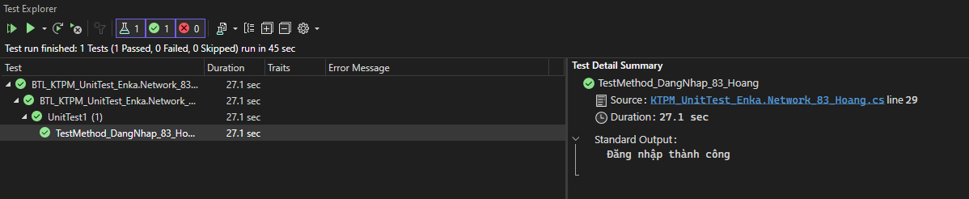

*Hình 16.1: Kết quả đạt được sau khi chạy Test Case 1 của chức năng đăng nhập*

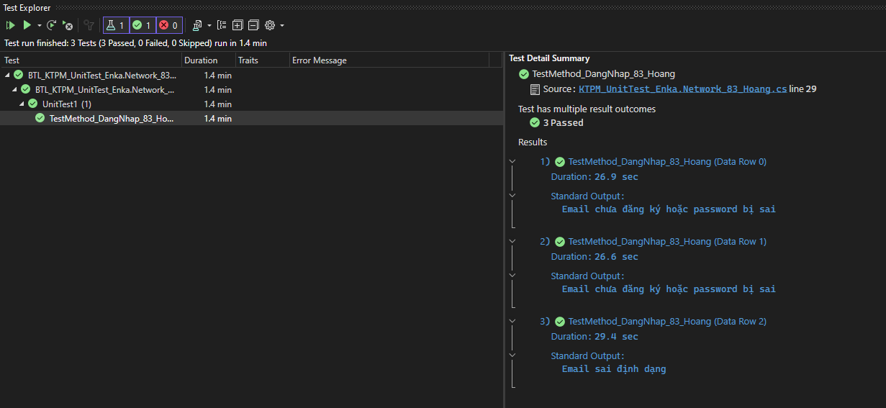

*Hình 16.2: Kết quả đạt được sau khi chạy Test Case sai của chức năng đăng nhập*

# *KIỂM THỬ WEBDRIVER*

# KIỂM THỬ BẰNG WINDOWS FORMS APP (.NET FRAMEWORK)

## Yêu cầu cài đặt

* Cài đặt Selenium.WebDriver
* Cài đặt Selenium.WebDriver.ChromeDriver
* Cài đặt CsvHelper

## Hướng dẫn cài đặt

**Bước 1:** Tạo một project **Windows Forms App (.Net Framework)**

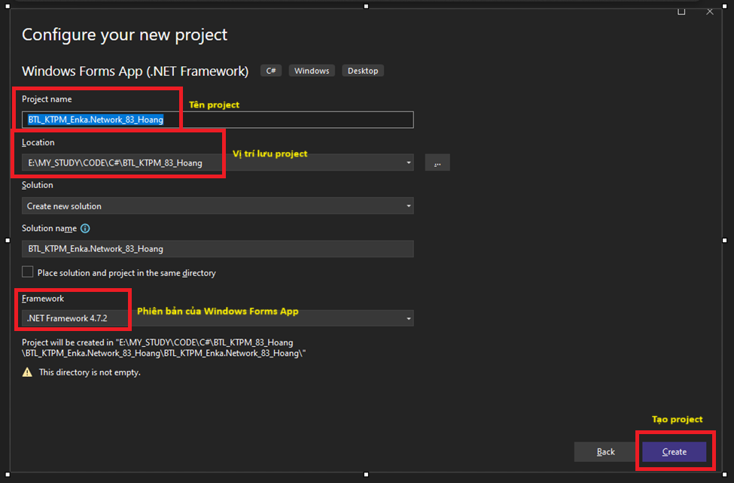

*Hình 17: Tạo một project Windows Forms App (.Net Framework)*

**Bước 2:** Sau đó vào **Tools -> NuGet Package Manager -> Manage NuGet Package for Solution….**



*Hình 8: Trình tự để chuẩn bị cài đặt Selenium*

**Bước 3:** Ở ô Search gõ **Selenium** và tiến hành cài đặt **Selenium.WebDriver** và **Selenium.WebDriver.ChromeDriver**



*Hình 9: Cài đặt Selenium*

**Bước 4:** Ở ô Search gõ **Csv** và tiến hành cài đặt **CsvHelper**

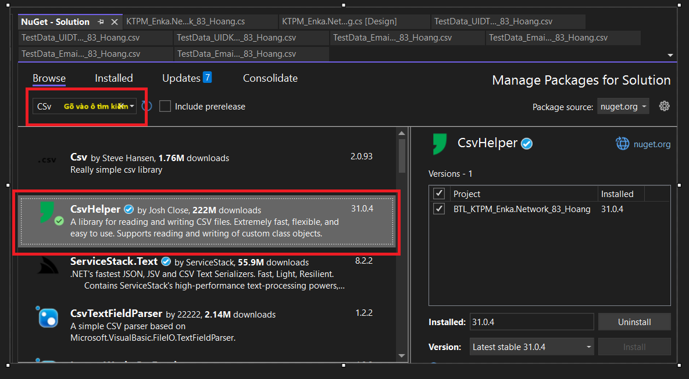

*Hình 18: Cài đặt CsvHelper*

# KIỂM THỬ CHỨC NĂNG

## Phiên bản Hệ điều hành, Visual Studio, Windows Forms App và các thư viện được sử dụng để kiểm thử

* **Hệ điều hành:** Windows 11 Home Single Language 64-bit (10.0, Build 22631)
* **Visual Studio:** Visual Studio 2022 Developer PowerShell v17.9.4
* **Windows Forms App:** Windows Forms App .NET Framework 4.7.2
* **Các thư viện:** 
  + **Selenium.WebDriver** version 4.19.0
  + **Selenium.WebDriver.ChromeDriver** version 124.0.6367.6000
  + **CsvHelper** version 31.0.4

## Những cài đặt trước khi kiểm thử

* Thêm các thư viện vào project

using OpenQA.Selenium;

using OpenQA.Selenium.Chrome;

using System.Threading;

using System.IO;

using CsvHelper;

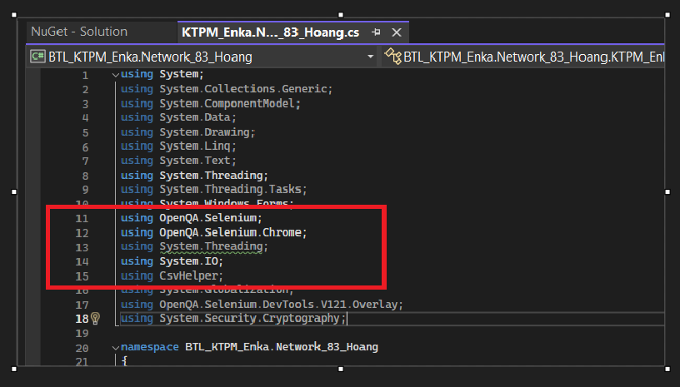

*Hình 19: Sử dụng các thư viện Selenium*

* Chuẩn bị các file .csv để tiến hành kiểm thử

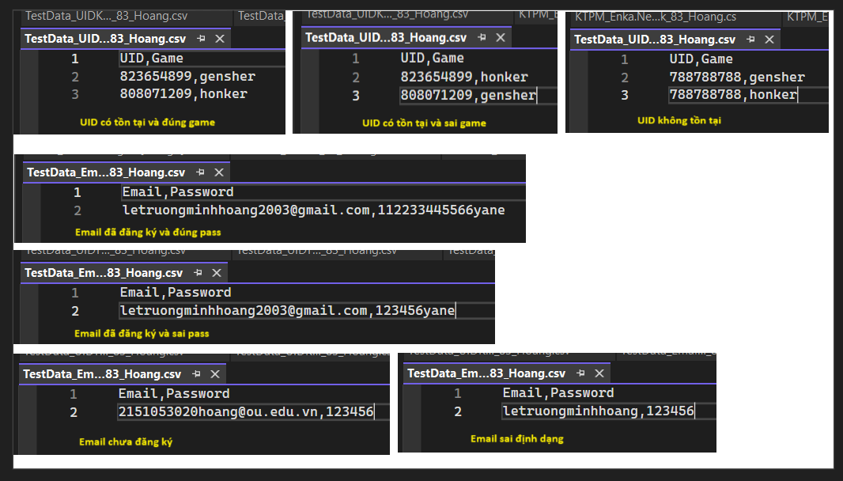

*Hình 20: Các bảng csv được sử dụng để kiểm thử*

* Khởi tạo các biến toàn cục

private static ChromeDriverService chrome_83_Hoang;

private static IWebDriver driver_83_Hoang;

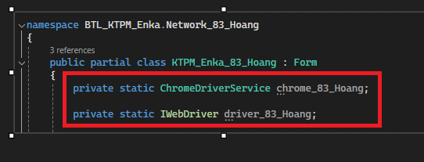

*Hình 21: Các biến toàn cục được sử dụng*

## Chức năng 1: Tìm kiếm thông tin người chơi

### Test Case 1: test_1_TimKiem_UIDTonTai_DungGame

**Bước 1:** Truy cập vào trang web <https://enka.network/> để lấy các Elements như ô tìm kiếm, nút chọn game và nút tìm kiếm



*Hình 13: Các Element cần sử dụng để kiểm thử chức năng tìm kiếm*

**Bước 2:** Tạo một button và thực hiện code như sau:

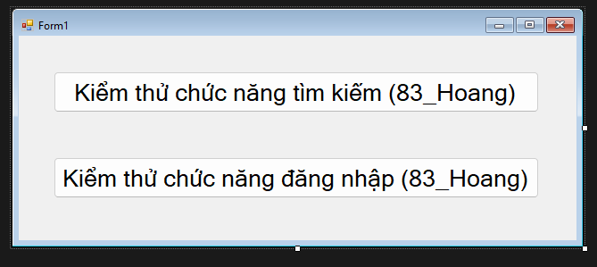

*Hình 22: Tạo button để kiểm thử*

Thêm đoạn code sau vào button:

private void btn_Test_TimKiem_83_Hoang_Click(object sender, EventArgs e)

{

// Gán đường dẫn cố định cho file CSV

// Test Case 1: test_1_TimKiem_UIDTonTai_DungGame

string filePath_83_Hoang = @"E:\MY_STUDY\CODE\C#\BTL_KTPM_83_Hoang\83_Hoang_N1_KiemThu_UnitTest_WebEnka.Network_API\BTL_KTPM_Enka.Network_83_Hoang\Data\TimKiem\TestData_UIDTonTai_DungGame_83_Hoang.csv";

// Đóng cửa sổ cmd

chrome_83_Hoang = ChromeDriverService.CreateDefaultService();

chrome_83_Hoang.HideCommandPromptWindow = true;

// Link web để thực hiện kiểm thử chức năng tìm kiếm

String link_web_search_83_Hoang = "https://enka.network/";

// Khởi tạo Driver cho trang web và dẫn đến trang web

driver_83_Hoang = new ChromeDriver(chrome_83_Hoang);

driver_83_Hoang.Navigate().GoToUrl(link_web_search_83_Hoang);

// Kiểm tra xem file có tồn tại không trước khi đọc

if (File.Exists(filePath_83_Hoang))

{

// Đọc tất cả các dòng từ file CSV

var lines_83_Hoang = File.ReadAllLines(filePath_83_Hoang);

// Bỏ qua dòng đầu tiên (tiêu đề) và xử lý từ dòng thứ hai

for (int i = 1; i < lines_83_Hoang.Length; i++)

{

string[] fields_83_Hoang = lines_83_Hoang[i].Split(',');

if (fields_83_Hoang.Length == 2) // Đảm bảo mỗi dòng có 2 phần tử

{

// Lấy và làm sạch UID

string uid_83_Hoang = fields_83_Hoang[0].Trim();

// Lấy Element ô tìm kiếm bằng ClassName

driver_83_Hoang.FindElement(By.ClassName("uid")).SendKeys(uid_83_Hoang);

// Nghỉ 2 giây

Thread.Sleep(2000);

// Lấy và làm sạch tên game

string game_83_Hoang = fields_83_Hoang[1].Trim();

// Lấy Element game bằng ClassName

driver_83_Hoang.FindElement(By.ClassName(game_83_Hoang)).Click();

// Nghỉ 2 giây

Thread.Sleep(2000);

// Lấy Element nút tìm kiếm bằng XPath

driver_83_Hoang.FindElement(By.XPath("/html/body/div/main/content/div[2]/div/button")).Click();

}

// Nghỉ 10 giây

Thread.Sleep(10000);

// Quay trở lại trang trước

driver_83_Hoang.Navigate().Back();

// Reset lại ô tìm kiếm

driver_83_Hoang.FindElement(By.ClassName("uid")).Clear();

}

// Thoát khỏi trang web

driver_83_Hoang.Close();

}

else

{

MessageBox.Show("File not found!", "Error", MessageBoxButtons.OK, MessageBoxIcon.Error);

}

}

**Bước 3:** Chạy chương trình và xem kết quả đạt được

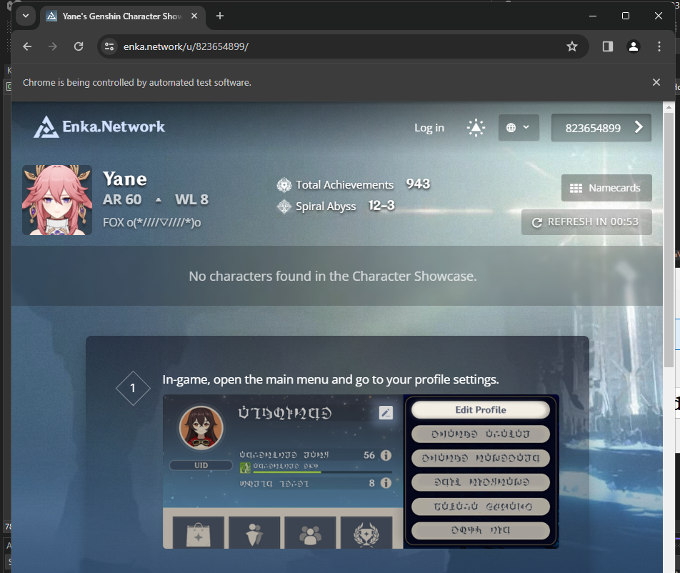

*Hình 23.1: Kết quả đạt được ở game Genshin Impact*

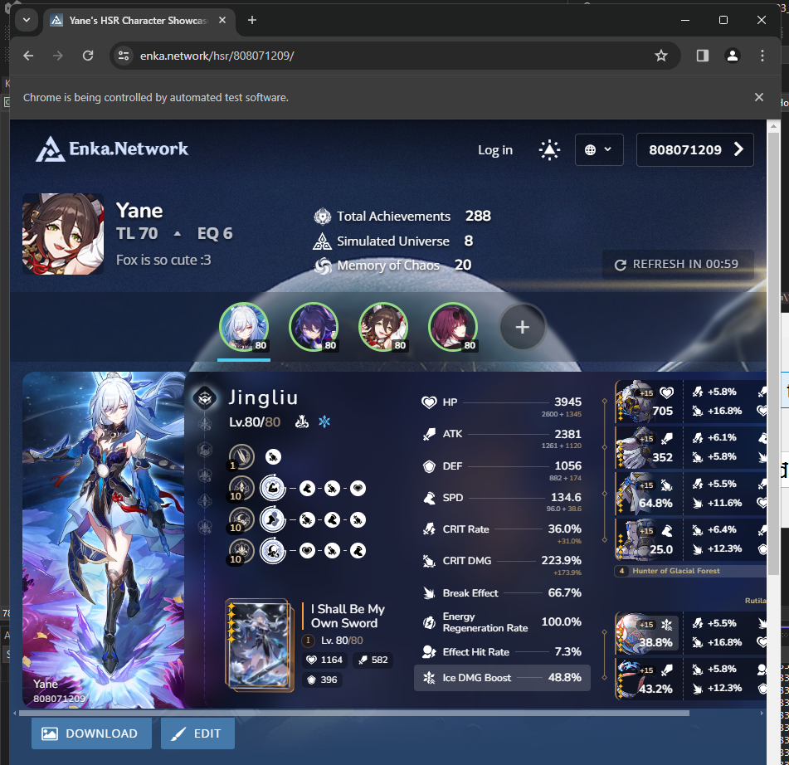

*Hình 23.2: Kết quả đạt được ở game Honkai: Star Rail*

### Test Case 2: test_2_TimKiem_UIDTonTai_SaiGame

**Bước 1:** Truy cập vào trang web <https://enka.network/> để lấy các Elements như ô tìm kiếm, nút chọn game và nút tìm kiếm



*Hình 13: Các Element cần sử dụng để kiểm thử chức năng tìm kiếm*

**Bước 2:** Tạo một button và thực hiện code như sau:



*Hình 22: Tạo button để kiểm thử*

Thêm đoạn code sau vào button:

private void btn_Test_TimKiem_83_Hoang_Click(object sender, EventArgs e)

{

// Gán đường dẫn cố định cho file CSV

// Test Case 2: test_2_TimKiem_UIDTonTai_SaiGame

string filePath_83_Hoang = @"E:\MY_STUDY\CODE\C#\BTL_KTPM_83_Hoang\83_Hoang_N1_KiemThu_UnitTest_WebEnka.Network_API\BTL_KTPM_Enka.Network_83_Hoang\Data\TimKiem\TestData_UIDTonTai_SaiGame_83_Hoang.csv";

// Đóng cửa sổ cmd

chrome_83_Hoang = ChromeDriverService.CreateDefaultService();

chrome_83_Hoang.HideCommandPromptWindow = true;

// Link web để thực hiện kiểm thử chức năng tìm kiếm

String link_web_search_83_Hoang = "https://enka.network/";

// Khởi tạo Driver cho trang web và dẫn đến trang web

driver_83_Hoang = new ChromeDriver(chrome_83_Hoang);

driver_83_Hoang.Navigate().GoToUrl(link_web_search_83_Hoang);

// Kiểm tra xem file có tồn tại không trước khi đọc

if (File.Exists(filePath_83_Hoang))

{

// Đọc tất cả các dòng từ file CSV

var lines_83_Hoang = File.ReadAllLines(filePath_83_Hoang);

// Bỏ qua dòng đầu tiên (tiêu đề) và xử lý từ dòng thứ hai

for (int i = 1; i < lines_83_Hoang.Length; i++)

{

string[] fields_83_Hoang = lines_83_Hoang[i].Split(',');

if (fields_83_Hoang.Length == 2) // Đảm bảo mỗi dòng có 2 phần tử

{

// Lấy và làm sạch UID

string uid_83_Hoang = fields_83_Hoang[0].Trim();

// Lấy Element ô tìm kiếm bằng ClassName

driver_83_Hoang.FindElement(By.ClassName("uid")).SendKeys(uid_83_Hoang);

// Nghỉ 2 giây

Thread.Sleep(2000);

// Lấy và làm sạch tên game

string game_83_Hoang = fields_83_Hoang[1].Trim();

// Lấy Element game bằng ClassName

driver_83_Hoang.FindElement(By.ClassName(game_83_Hoang)).Click();

// Nghỉ 2 giây

Thread.Sleep(2000);

// Lấy Element nút tìm kiếm bằng XPath

driver_83_Hoang.FindElement(By.XPath("/html/body/div/main/content/div[2]/div/button")).Click();

}

// Nghỉ 10 giây

Thread.Sleep(10000);

// Quay trở lại trang trước

driver_83_Hoang.Navigate().Back();

// Reset lại ô tìm kiếm

driver_83_Hoang.FindElement(By.ClassName("uid")).Clear();

}

// Thoát khỏi trang web

driver_83_Hoang.Close();

}

else

{

MessageBox.Show("File not found!", "Error", MessageBoxButtons.OK, MessageBoxIcon.Error);

}

}

**Bước 3:** Chạy chương trình và xem kết quả đạt được

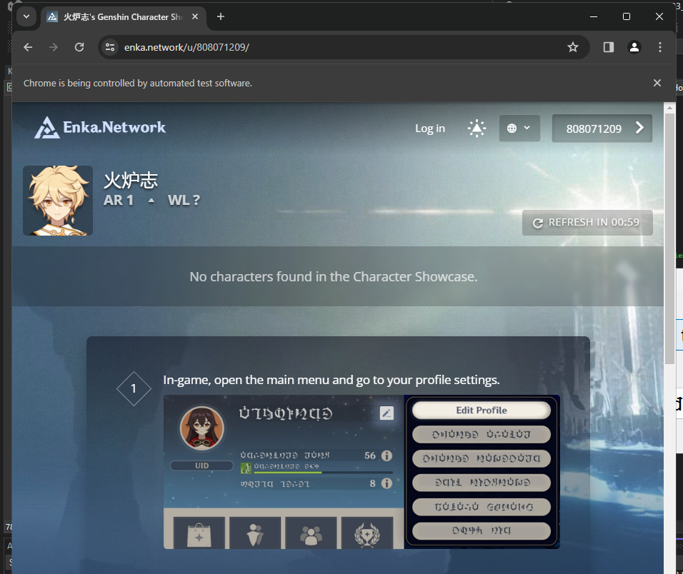

*Hình 24.1: Kết quả đạt được ở game Genshin Impact*

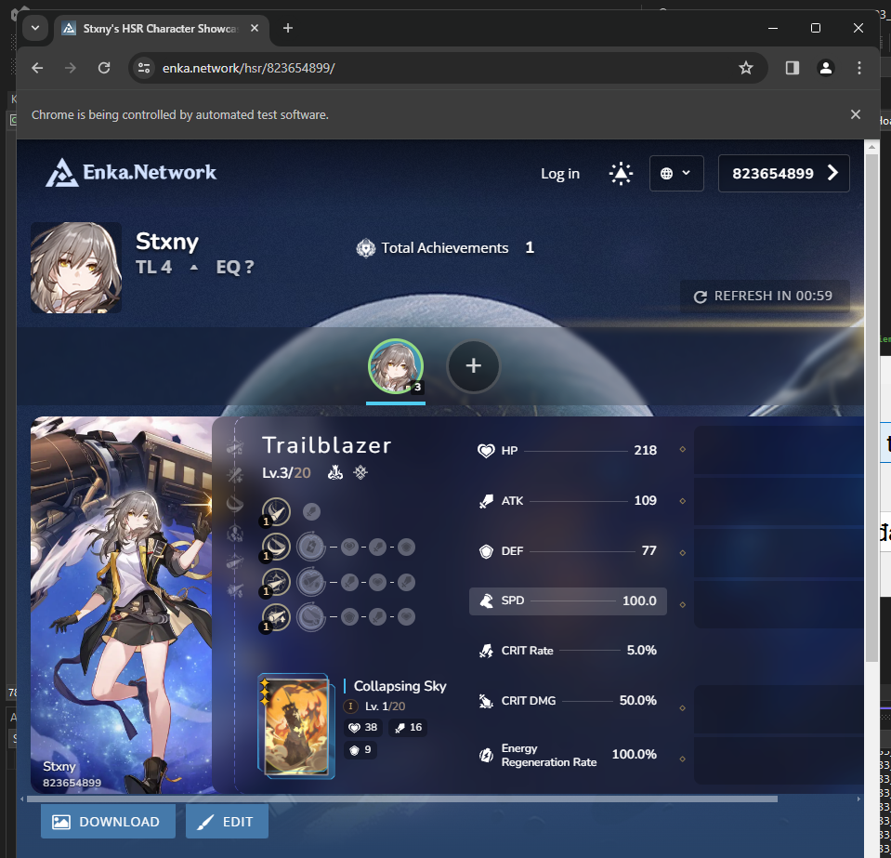

*Hình 24.2: Kết quả đạt được ở game Honkai: Star Rail*

### Test Case 3: test_3_TimKiem_UIDKhongTonTai

**Bước 1:** Truy cập vào trang web <https://enka.network/> để lấy các Elements như ô tìm kiếm, nút chọn game và nút tìm kiếm



*Hình 13: Các Element cần sử dụng để kiểm thử chức năng tìm kiếm*

**Bước 2:** Tạo một button và thực hiện code như sau:



*Hình 22: Tạo button để kiểm thử*

Thêm đoạn code sau vào button:

private void btn_Test_TimKiem_83_Hoang_Click(object sender, EventArgs e)

{

// Gán đường dẫn cố định cho file CSV

// Test Case 3: test_3_TimKiem_UIDKhongTonTai

string filePath_83_Hoang = @"E:\MY_STUDY\CODE\C#\BTL_KTPM_83_Hoang\83_Hoang_N1_KiemThu_UnitTest_WebEnka.Network_API\BTL_KTPM_Enka.Network_83_Hoang\Data\TimKiem\TestData_UIDKhongTonTai_83_Hoang.csv";

// Đóng cửa sổ cmd

chrome_83_Hoang = ChromeDriverService.CreateDefaultService();

chrome_83_Hoang.HideCommandPromptWindow = true;

// Link web để thực hiện kiểm thử chức năng tìm kiếm

String link_web_search_83_Hoang = "https://enka.network/";

// Khởi tạo Driver cho trang web và dẫn đến trang web

driver_83_Hoang = new ChromeDriver(chrome_83_Hoang);

driver_83_Hoang.Navigate().GoToUrl(link_web_search_83_Hoang);

// Kiểm tra xem file có tồn tại không trước khi đọc

if (File.Exists(filePath_83_Hoang))

{

// Đọc tất cả các dòng từ file CSV

var lines_83_Hoang = File.ReadAllLines(filePath_83_Hoang);

// Bỏ qua dòng đầu tiên (tiêu đề) và xử lý từ dòng thứ hai

for (int i = 1; i < lines_83_Hoang.Length; i++)

{

string[] fields_83_Hoang = lines_83_Hoang[i].Split(',');

if (fields_83_Hoang.Length == 2) // Đảm bảo mỗi dòng có 2 phần tử

{

// Lấy và làm sạch UID

string uid_83_Hoang = fields_83_Hoang[0].Trim();

// Lấy Element ô tìm kiếm bằng ClassName

driver_83_Hoang.FindElement(By.ClassName("uid")).SendKeys(uid_83_Hoang);

// Nghỉ 2 giây

Thread.Sleep(2000);

// Lấy và làm sạch tên game

string game_83_Hoang = fields_83_Hoang[1].Trim();

// Lấy Element game bằng ClassName

driver_83_Hoang.FindElement(By.ClassName(game_83_Hoang)).Click();

// Nghỉ 2 giây

Thread.Sleep(2000);

// Lấy Element nút tìm kiếm bằng XPath

driver_83_Hoang.FindElement(By.XPath("/html/body/div/main/content/div[2]/div/button")).Click();

}

// Nghỉ 10 giây

Thread.Sleep(10000);

// Quay trở lại trang trước

driver_83_Hoang.Navigate().Back();

// Reset lại ô tìm kiếm

driver_83_Hoang.FindElement(By.ClassName("uid")).Clear();

}

// Thoát khỏi trang web

driver_83_Hoang.Close();

}

else

{

MessageBox.Show("File not found!", "Error", MessageBoxButtons.OK, MessageBoxIcon.Error);

}

}

**Bước 3:** Chạy chương trình và xem kết quả đạt được

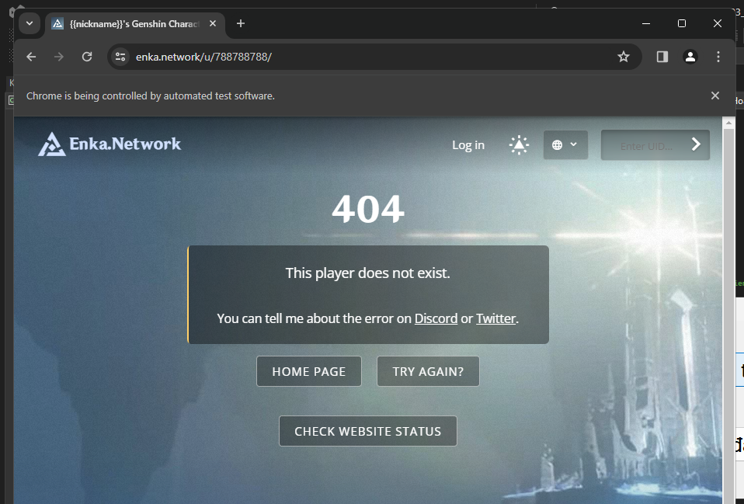

*Hình 25.1: Kết quả đạt được ở game Genshin Impact*

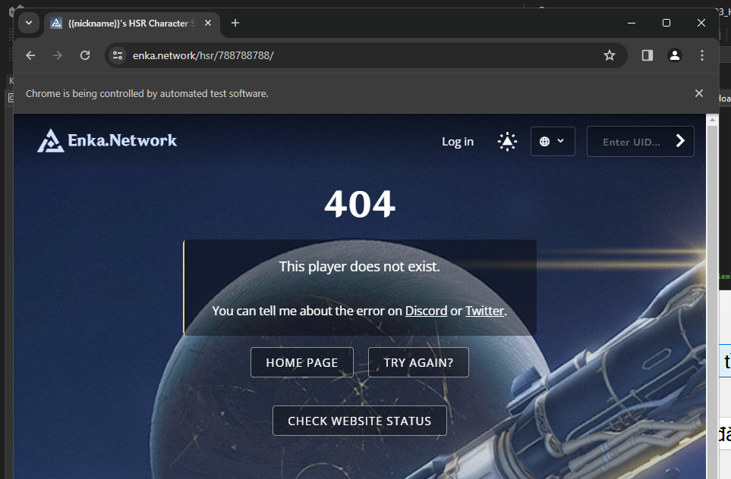

*Hình 25.2: Kết quả đạt được ở game Honkai: Star Rail*

## Chức năng 2: Đăng nhập

### Test Case 1: test_1_DangNhap_EmailDaDangKy_DungPass

**Bước 1:** Truy cập vào trang web <https://enka.network/accounts/login/> để lấy các Elements như email, mật khẩu và nút đăng nhập



*Hình 15: Các Element cần sử dụng để kiểm thử chức năng đăng nhập*

**Bước 2:** Tạo một button và thực hiện code như sau:



*Hình 22: Tạo button để kiểm thử*

Thêm đoạn code sau vào button:

private void btn_Test_DangNhap_83_Hoang_Click(object sender, EventArgs e)

{

// Gán đường dẫn cố định cho file CSV

// Test Case 1: test_1_DangNhap_EmailDaDangKy_DungPass

string filePath_83_Hoang = @"E:\MY_STUDY\CODE\C#\BTL_KTPM_83_Hoang\83_Hoang_N1_KiemThu_UnitTest_WebEnka.Network_API\BTL_KTPM_Enka.Network_83_Hoang\Data\DangNhap\TestData_EmailDaDangKy_DungPass_83_Hoang.csv";

// Đóng cửa sổ cmd

chrome_83_Hoang = ChromeDriverService.CreateDefaultService();

chrome_83_Hoang.HideCommandPromptWindow = true;

// Link web để thực hiện kiểm thử chức năng tìm kiếm

String link_web_login_83_Hoang = "https://enka.network/accounts/login/";

// Khởi tạo Driver cho trang web và dẫn đến trang web

driver_83_Hoang = new ChromeDriver(chrome_83_Hoang);

driver_83_Hoang.Navigate().GoToUrl(link_web_login_83_Hoang);

// Kiểm tra xem file có tồn tại không trước khi đọc

if (File.Exists(filePath_83_Hoang))

{

// Đọc tất cả các dòng từ file CSV

var lines_83_Hoang = File.ReadAllLines(filePath_83_Hoang);

// Bỏ qua dòng đầu tiên (tiêu đề) và xử lý từ dòng thứ hai

for (int i = 1; i < lines_83_Hoang.Length; i++)

{

string[] fields_83_Hoang = lines_83_Hoang[i].Split(',');

if (fields_83_Hoang.Length == 2) // Đảm bảo mỗi dòng có 2 phần tử

{

// Lấy và làm sạch email

string email_83_Hoang = fields_83_Hoang[0].Trim();

// Lấy Element ô email bằng CssSelector

driver_83_Hoang.FindElement(By.CssSelector("input[type='email']")).SendKeys(email_83_Hoang);

// Nghỉ 2 giây

Thread.Sleep(2000);

// Lấy và làm sạch password

string password_83_Hoang = fields_83_Hoang[1].Trim();

// Lấy Element ô password bằng Name

driver_83_Hoang.FindElement(By.Name("password")).SendKeys(password_83_Hoang);

// Nghỉ 2 giây

Thread.Sleep(2000);

// Lấy Element nút đăng nhập bằng ClassName

driver_83_Hoang.FindElement(By.ClassName("submit")).Click();

}

// Nghỉ 5 giây

Thread.Sleep(5000);

}

// Thoát khỏi trang web

driver_83_Hoang.Close();

}

else

{

MessageBox.Show("File not found!", "Error", MessageBoxButtons.OK, MessageBoxIcon.Error);

}

}

**Bước 3:** Chạy chương trình và xem kết quả đạt được

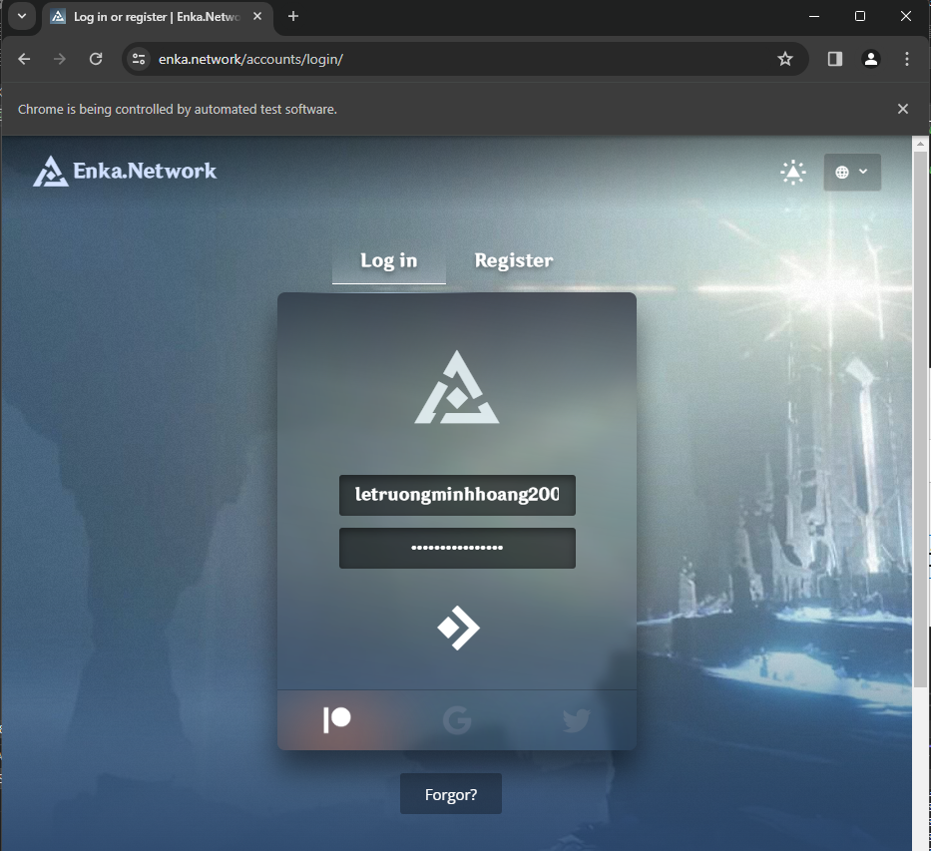

*Hình 26.1: Kết quả đạt được ở Test Case 1*

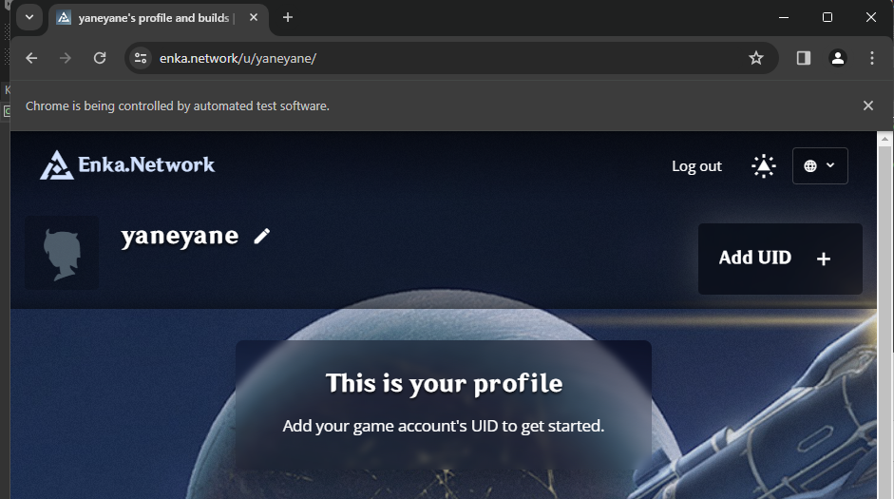

*Hình 26.2: Kết quả đạt được ở Test Case 1*

### Test Case 2: test_2_DangNhap_EmailDaDangKy_SaiPass

**Bước 1:** Truy cập vào trang web <https://enka.network/accounts/login/> để lấy các Elements như email, mật khẩu và nút đăng nhập



*Hình 15: Các Element cần sử dụng để kiểm thử chức năng đăng nhập*

**Bước 2:** Tạo một button và thực hiện code như sau:



*Hình 22: Tạo button để kiểm thử*

Thêm đoạn code sau vào button:

private void btn_Test_DangNhap_83_Hoang_Click(object sender, EventArgs e)

{

// Gán đường dẫn cố định cho file CSV

// Test Case 2: test_2_DangNhap_EmailDaDangKy_SaiPass

string filePath_83_Hoang = @"E:\MY_STUDY\CODE\C#\BTL_KTPM_83_Hoang\83_Hoang_N1_KiemThu_UnitTest_WebEnka.Network_API\BTL_KTPM_Enka.Network_83_Hoang\Data\DangNhap\TestData_EmailDaDangKy_SaiPass_83_Hoang.csv";

// Đóng cửa sổ cmd

chrome_83_Hoang = ChromeDriverService.CreateDefaultService();

chrome_83_Hoang.HideCommandPromptWindow = true;

// Link web để thực hiện kiểm thử chức năng tìm kiếm

String link_web_login_83_Hoang = "https://enka.network/accounts/login/";

// Khởi tạo Driver cho trang web và dẫn đến trang web

driver_83_Hoang = new ChromeDriver(chrome_83_Hoang);

driver_83_Hoang.Navigate().GoToUrl(link_web_login_83_Hoang);

// Kiểm tra xem file có tồn tại không trước khi đọc

if (File.Exists(filePath_83_Hoang))

{

// Đọc tất cả các dòng từ file CSV

var lines_83_Hoang = File.ReadAllLines(filePath_83_Hoang);

// Bỏ qua dòng đầu tiên (tiêu đề) và xử lý từ dòng thứ hai

for (int i = 1; i < lines_83_Hoang.Length; i++)

{

string[] fields_83_Hoang = lines_83_Hoang[i].Split(',');

if (fields_83_Hoang.Length == 2) // Đảm bảo mỗi dòng có 2 phần tử

{

// Lấy và làm sạch email

string email_83_Hoang = fields_83_Hoang[0].Trim();

// Lấy Element ô email bằng CssSelector

driver_83_Hoang.FindElement(By.CssSelector("input[type='email']")).SendKeys(email_83_Hoang);

// Nghỉ 2 giây

Thread.Sleep(2000);

// Lấy và làm sạch password

string password_83_Hoang = fields_83_Hoang[1].Trim();

// Lấy Element ô password bằng Name

driver_83_Hoang.FindElement(By.Name("password")).SendKeys(password_83_Hoang);

// Nghỉ 2 giây

Thread.Sleep(2000);

// Lấy Element nút đăng nhập bằng ClassName

driver_83_Hoang.FindElement(By.ClassName("submit")).Click();

}

// Nghỉ 5 giây

Thread.Sleep(5000);

}

// Thoát khỏi trang web

driver_83_Hoang.Close();

}

else

{

MessageBox.Show("File not found!", "Error", MessageBoxButtons.OK, MessageBoxIcon.Error);

}

}

**Bước 3:** Chạy chương trình và xem kết quả đạt được

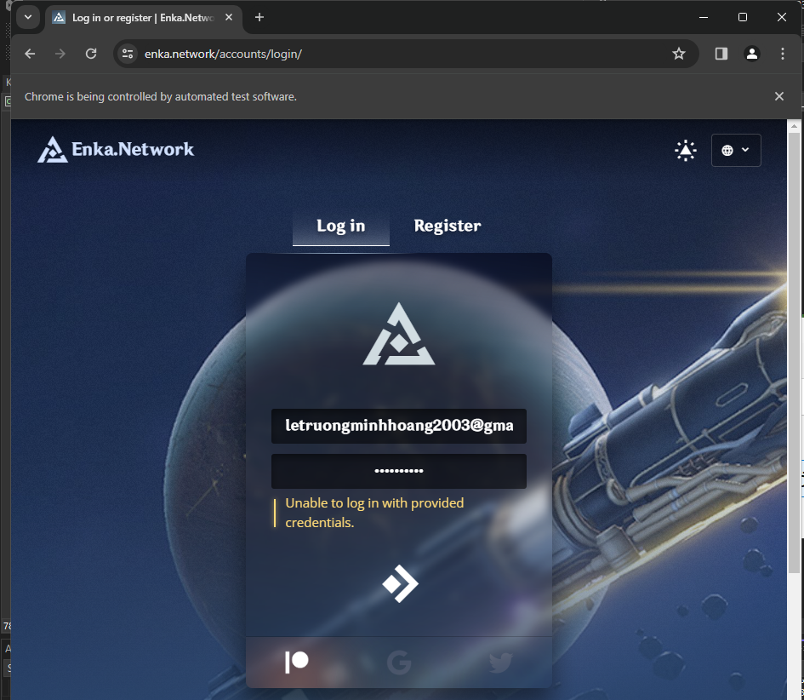

*Hình 27: Kết quả đạt được ở Test Case 2*

### Test Case 3: test_3_DangNhap_EmailChuaDangKy

**Bước 1:** Truy cập vào trang web <https://enka.network/accounts/login/> để lấy các Elements như email, mật khẩu và nút đăng nhập



*Hình 15: Các Element cần sử dụng để kiểm thử chức năng đăng nhập*

**Bước 2:** Tạo một button và thực hiện code như sau:



*Hình 22: Tạo button để kiểm thử*

Thêm đoạn code sau vào button:

private void btn_Test_DangNhap_83_Hoang_Click(object sender, EventArgs e)

{

// Gán đường dẫn cố định cho file CSV

// Test Case 3: test_3_DangNhap_EmailChuaDangKy

string filePath_83_Hoang = @"E:\MY_STUDY\CODE\C#\BTL_KTPM_83_Hoang\83_Hoang_N1_KiemThu_UnitTest_WebEnka.Network_API\BTL_KTPM_Enka.Network_83_Hoang\Data\DangNhap\TestData_EmailChuaDangKy_83_Hoang.csv";

// Đóng cửa sổ cmd

chrome_83_Hoang = ChromeDriverService.CreateDefaultService();

chrome_83_Hoang.HideCommandPromptWindow = true;

// Link web để thực hiện kiểm thử chức năng tìm kiếm

String link_web_login_83_Hoang = "https://enka.network/accounts/login/";

// Khởi tạo Driver cho trang web và dẫn đến trang web

driver_83_Hoang = new ChromeDriver(chrome_83_Hoang);

driver_83_Hoang.Navigate().GoToUrl(link_web_login_83_Hoang);

// Kiểm tra xem file có tồn tại không trước khi đọc

if (File.Exists(filePath_83_Hoang))

{

// Đọc tất cả các dòng từ file CSV

var lines_83_Hoang = File.ReadAllLines(filePath_83_Hoang);

// Bỏ qua dòng đầu tiên (tiêu đề) và xử lý từ dòng thứ hai

for (int i = 1; i < lines_83_Hoang.Length; i++)

{

string[] fields_83_Hoang = lines_83_Hoang[i].Split(',');

if (fields_83_Hoang.Length == 2) // Đảm bảo mỗi dòng có 2 phần tử

{

// Lấy và làm sạch email

string email_83_Hoang = fields_83_Hoang[0].Trim();

// Lấy Element ô email bằng CssSelector

driver_83_Hoang.FindElement(By.CssSelector("input[type='email']")).SendKeys(email_83_Hoang);

// Nghỉ 2 giây

Thread.Sleep(2000);

// Lấy và làm sạch password

string password_83_Hoang = fields_83_Hoang[1].Trim();

// Lấy Element ô password bằng Name

driver_83_Hoang.FindElement(By.Name("password")).SendKeys(password_83_Hoang);

// Nghỉ 2 giây

Thread.Sleep(2000);

// Lấy Element nút đăng nhập bằng ClassName

driver_83_Hoang.FindElement(By.ClassName("submit")).Click();

}

// Nghỉ 5 giây

Thread.Sleep(5000);

}

// Thoát khỏi trang web

driver_83_Hoang.Close();

}

else

{

MessageBox.Show("File not found!", "Error", MessageBoxButtons.OK, MessageBoxIcon.Error);

}

}

**Bước 3:** Chạy chương trình và xem kết quả đạt được

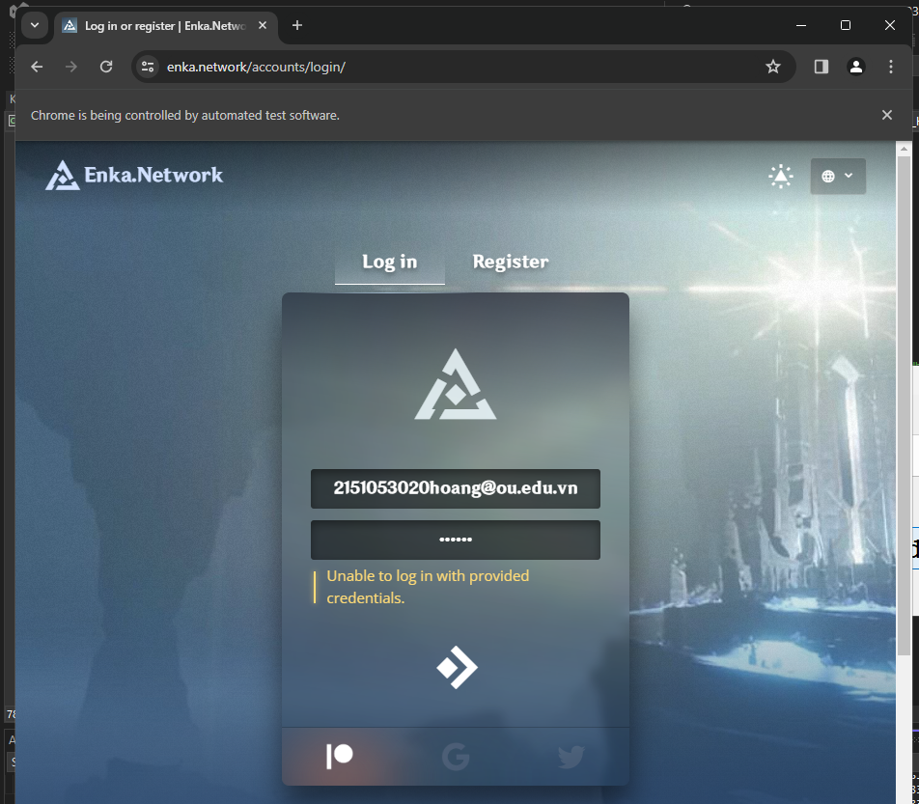

*Hình 28: Kết quả đạt được ở Test Case 3*

### Test Case 4: test_4_DangNhap_EmailSaiDinhDang

**Bước 1:** Truy cập vào trang web <https://enka.network/accounts/login/> để lấy các Elements như email, mật khẩu và nút đăng nhập



*Hình 15: Các Element cần sử dụng để kiểm thử chức năng đăng nhập*

**Bước 2:** Tạo một button và thực hiện code như sau:



*Hình 22: Tạo button để kiểm thử*

Thêm đoạn code sau vào button:

private void btn_Test_DangNhap_83_Hoang_Click(object sender, EventArgs e)

{

// Gán đường dẫn cố định cho file CSV

// Test Case 4: test_4_DangNhap_EmailSaiDinhDang

string filePath_83_Hoang = @"E:\MY_STUDY\CODE\C#\BTL_KTPM_83_Hoang\83_Hoang_N1_KiemThu_UnitTest_WebEnka.Network_APIg\BTL_KTPM_Enka.Network_83_Hoang\Data\DangNhap\TestData_EmailSaiDinhDang_83_Hoang.csv";

// Đóng cửa sổ cmd

chrome_83_Hoang = ChromeDriverService.CreateDefaultService();

chrome_83_Hoang.HideCommandPromptWindow = true;

// Link web để thực hiện kiểm thử chức năng tìm kiếm

String link_web_login_83_Hoang = "https://enka.network/accounts/login/";

// Khởi tạo Driver cho trang web và dẫn đến trang web

driver_83_Hoang = new ChromeDriver(chrome_83_Hoang);

driver_83_Hoang.Navigate().GoToUrl(link_web_login_83_Hoang);

// Kiểm tra xem file có tồn tại không trước khi đọc

if (File.Exists(filePath_83_Hoang))

{

// Đọc tất cả các dòng từ file CSV

var lines_83_Hoang = File.ReadAllLines(filePath_83_Hoang);

// Bỏ qua dòng đầu tiên (tiêu đề) và xử lý từ dòng thứ hai

for (int i = 1; i < lines_83_Hoang.Length; i++)

{

string[] fields_83_Hoang = lines_83_Hoang[i].Split(',');

if (fields_83_Hoang.Length == 2) // Đảm bảo mỗi dòng có 2 phần tử

{

// Lấy và làm sạch email

string email_83_Hoang = fields_83_Hoang[0].Trim();

// Lấy Element ô email bằng CssSelector

driver_83_Hoang.FindElement(By.CssSelector("input[type='email']")).SendKeys(email_83_Hoang);

// Nghỉ 2 giây

Thread.Sleep(2000);

// Lấy và làm sạch password

string password_83_Hoang = fields_83_Hoang[1].Trim();

// Lấy Element ô password bằng Name

driver_83_Hoang.FindElement(By.Name("password")).SendKeys(password_83_Hoang);

// Nghỉ 2 giây

Thread.Sleep(2000);

// Lấy Element nút đăng nhập bằng ClassName

driver_83_Hoang.FindElement(By.ClassName("submit")).Click();

}

// Nghỉ 5 giây

Thread.Sleep(5000);

}

// Thoát khỏi trang web

driver_83_Hoang.Close();

}

else

{

MessageBox.Show("File not found!", "Error", MessageBoxButtons.OK, MessageBoxIcon.Error);

}

}

**Bước 3:** Chạy chương trình và xem kết quả đạt được

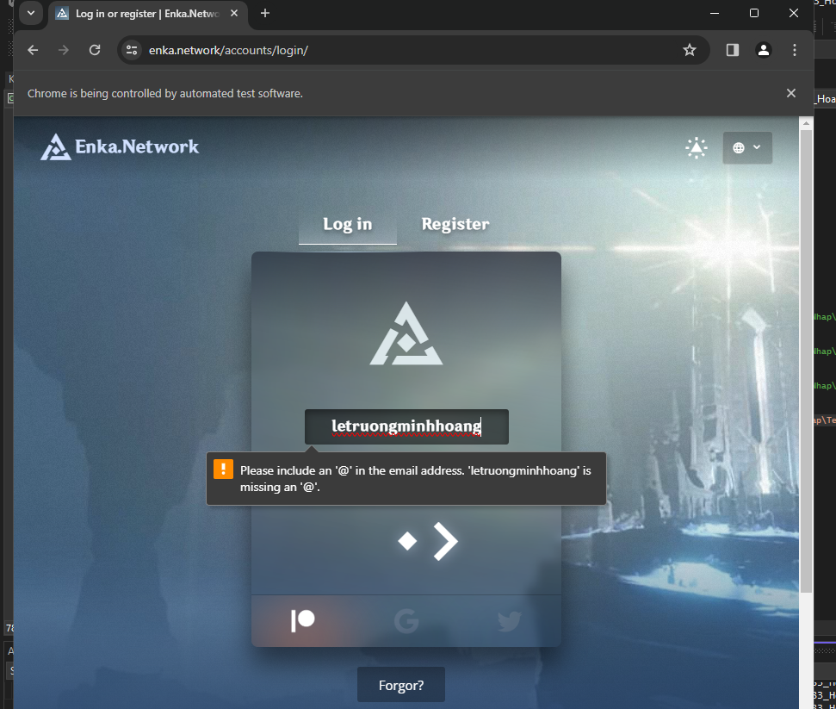

*Hình 29: Kết quả đạt được ở Test Case 4*

# *KIỂM THỬ API - POSTMAN*

# TẠO API VÀ SERVER

## Cài đặt JSON SERVER

### Bước 1: Truy cập [https://nodejs.org/en/download và download Node.js](https://nodejs.org/en/download%20và%20download%20Node.js) và thực hiện cài đặt như bình thường

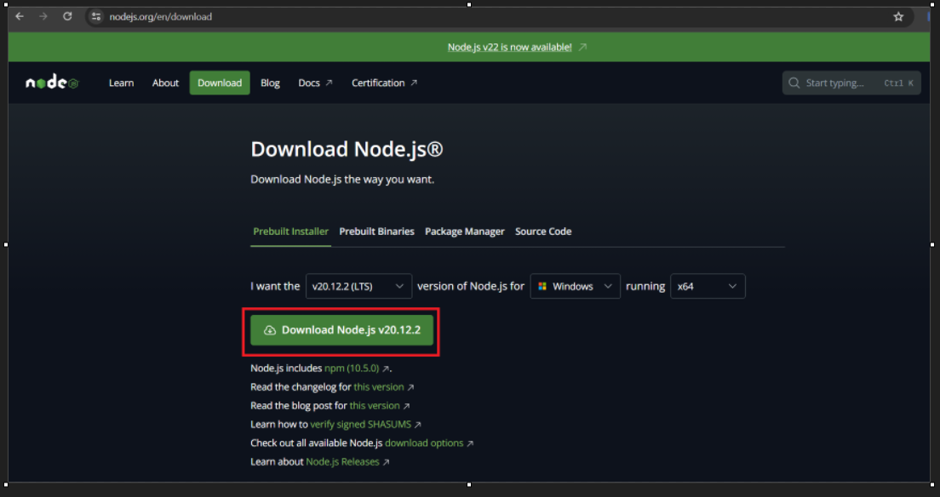

*Hình 30: Cài đặt Node.js*

### Bước 2: Mở cmd vào thư mục cài đặt Node.js và check version

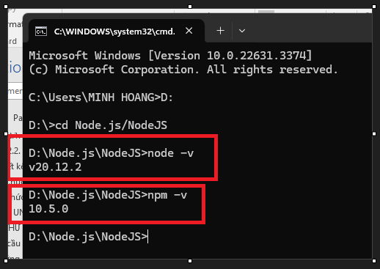

*Hình 31: Kiểm tra version*

### Bước 3: Tạo một thư mục sau đó tiến hành cài đặt gói sử dụng

Đầu tiên nhập **npm init**

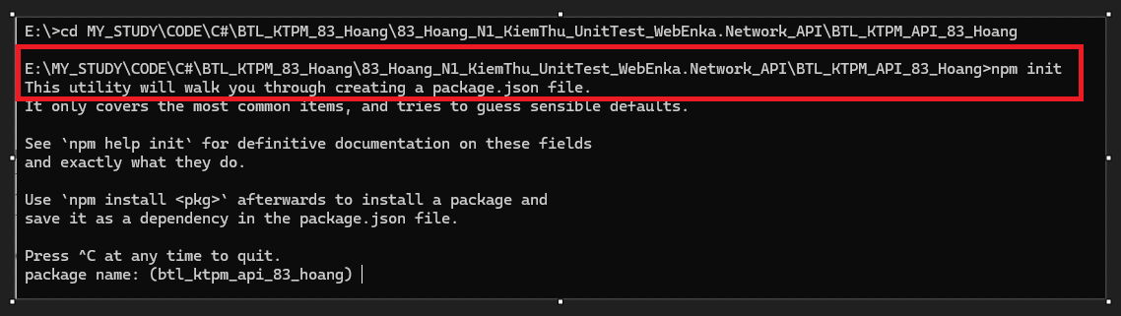

*Hình 32.1: npm init*

Sau đó nhấn Enter và nhập yes để tiến hành tạo 1 project

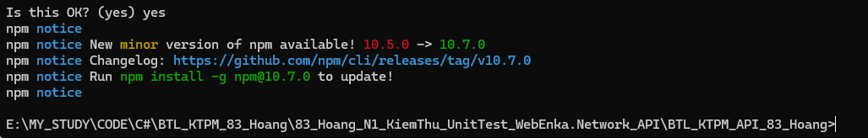

*Hình 32.2: Tạo project*

Cuối cùng nhập **npm install i json-server**

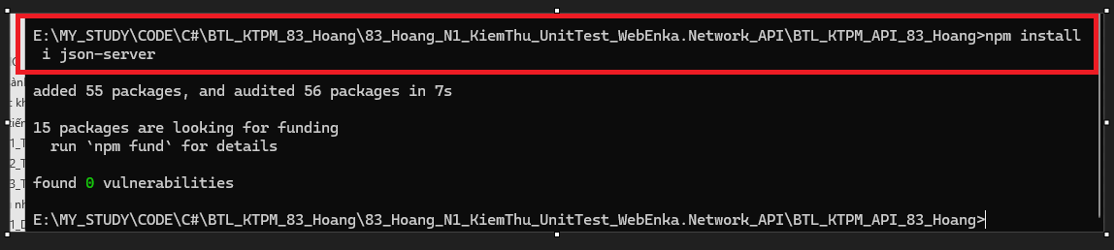

*Hình 32.3: Thực hiện install*

Kết quả đạt được

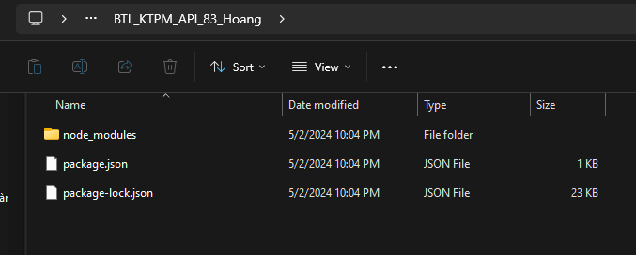

*Hình 32.4: Kết quả đạt được*

## Tạo Server

### Bước 1: Tạo một file TestAPI_JSON_83_Hoang.json với nội dung như sau

{

    "TestAPI_JSON_83_Hoang": [

        {

            "uid": "823654899",

            "name": "Yane",

            "game": "Genshin Impact",

            "category_id": 1

        },

        {

            "uid": "808071209",

            "name": "Yane",

            "game": "Honkai: Star Rail",

            "category_id": 2

        }

    ]

}

### Bước 2: Mở file package.json và them dòng start

{

  "name": "btl_ktpm_api_83_hoang",

  "version": "1.0.0",

  "description": "",

  "main": "index.js",

  "scripts": {

    "start": "json-server --watch TestAPI_JSON_83_Hoang.json",

    "test": "echo \"Error: no test specified\" && exit 1"

  },

  "author": "",

  "license": "ISC",

  "dependencies": {

    "i": "^0.3.7",

    "json-server": "^1.0.0-alpha.23"

  }

}

### Bước 3: Mở cmd vào thư mục chứa project và thực hiện npm start

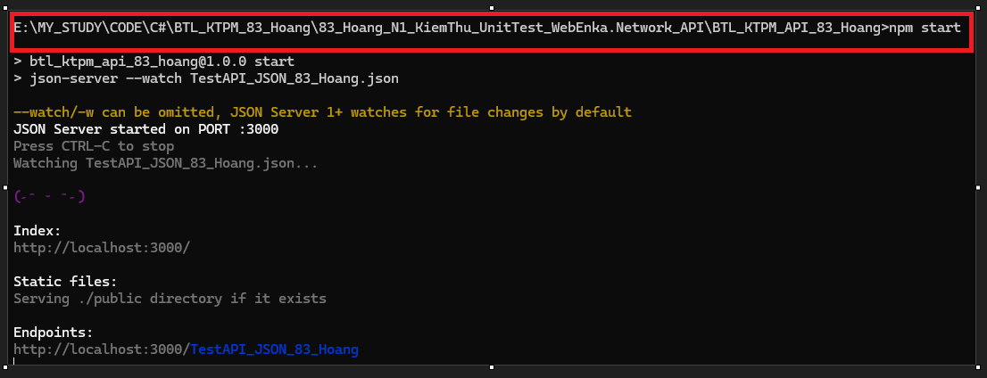

*Hình 33: Start Server*

### Bước 4: Gán đường dẫn <http://localhost:3000/TestAPI_JSON_83_Hoang> vào trình duyệt và sẽ được kết quả như sau

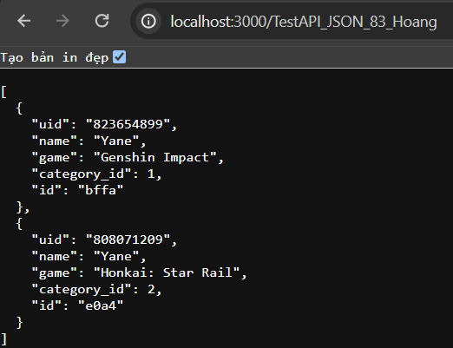

*Hình 34: Hình ảnh Server được tạo trên trình duyệt*

# KIỂM THỬ SERVER VỪA TẠO

## Kiểm tra một số phương thức trên Server vừa tạo

### Phương thức Get

Gán đường dẫn <http://localhost:3000/TestAPI_JSON_83_Hoang> vào **Postman** và chọn phương thức **Get**. Cuối cùng nhấn **Send** để xem kết quả đạt được

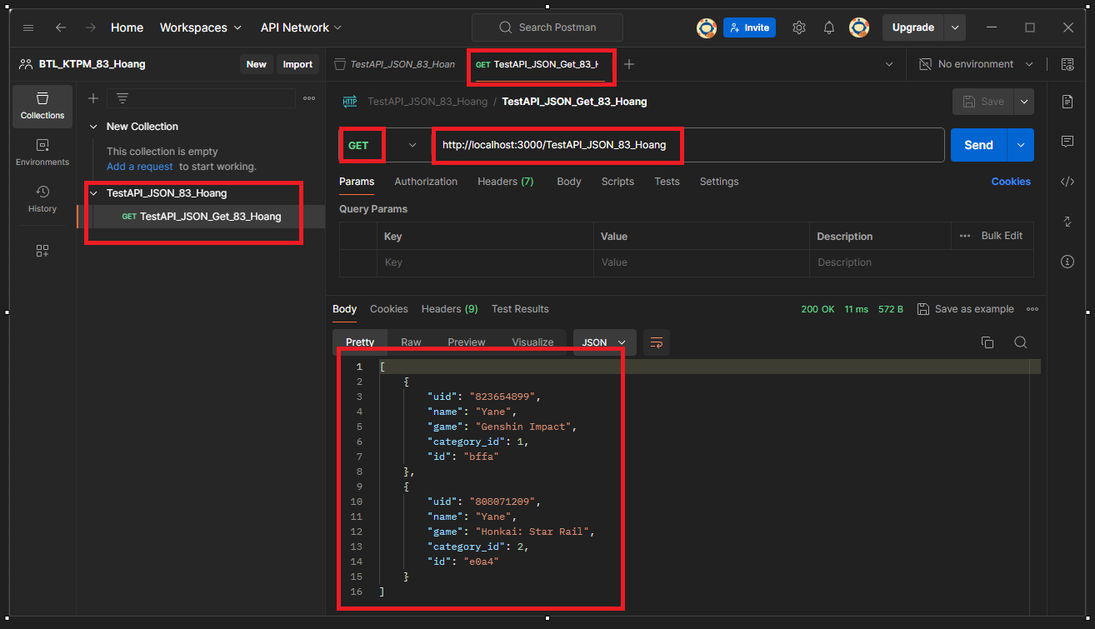

*Hình 35: Kết quả đạt được của phương thức Get*

### Phương thức Post

Gán đường dẫn <http://localhost:3000/TestAPI_JSON_83_Hoang> vào **Postman** và chọn phương thức **Post**. Sau đó chọn **Body -> raw -> JSON** và thêm đoạn code này vào

{

    "uid": "823654800",

    "name": "NoName",

    "game": "Genshin Impact",

    "category_id": 1,

    "id": "aacc"

  }

Sau đó nhấn **Send để xem kết quả**

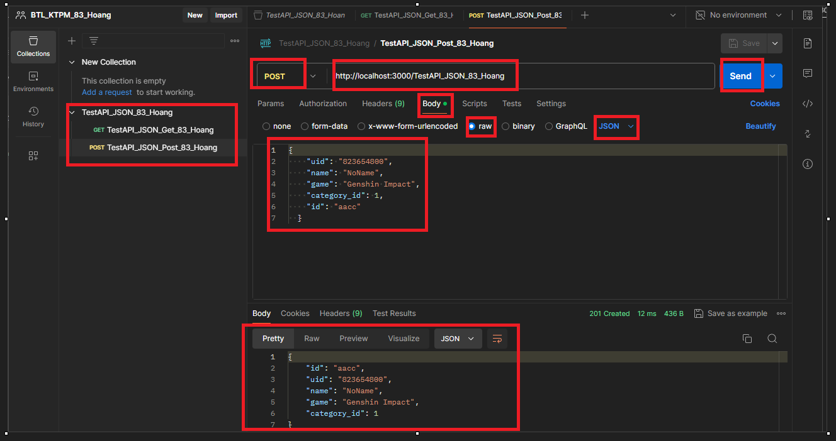

*Hình 36.1: Kết quả đạt được của phương thức Post*

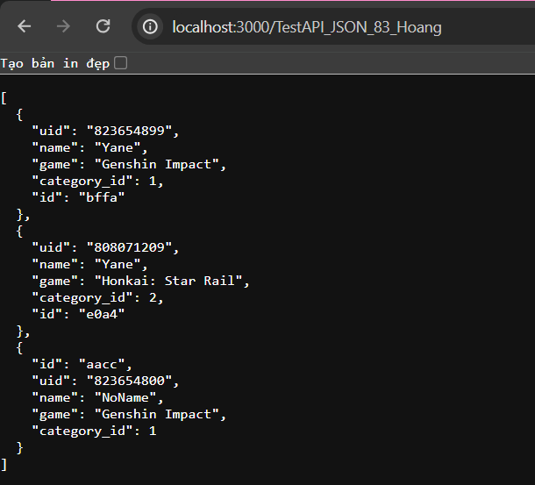

*Hình 36.2: Kết quả đạt được của phương thức Post trên trình duyệt*

### Phương thức Put

Cập nhật thông tin thông qua phương thức **Put**, lúc đầu thông tin là như vậy

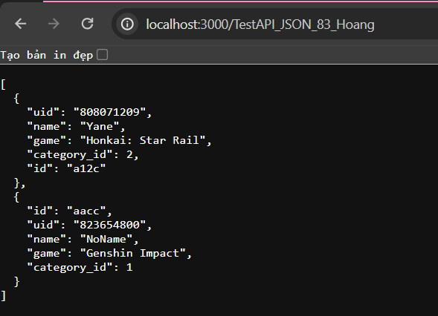

*Hình 37.1: Thông tin ban đầu của trang trình duyệt*

Gán đường dẫn <http://localhost:3000/TestAPI_JSON_83_Hoang/aacc> vào **Postman** và chọn phương thức **Put**. Sau đó chọn **Body -> raw -> JSON** và thêm đoạn code này vào

{

    "id": "aacc",

    "uid": "823654800",

    "name": "TinyName",

    "game": "Genshin Impact",

    "category_id": 1

  }

Sau đó nhấn **Send** và sẽ được kết quả như sau

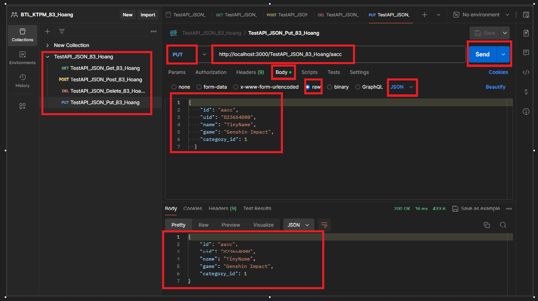

*Hình 37.2: Thông báo đã cập nhật thành công*

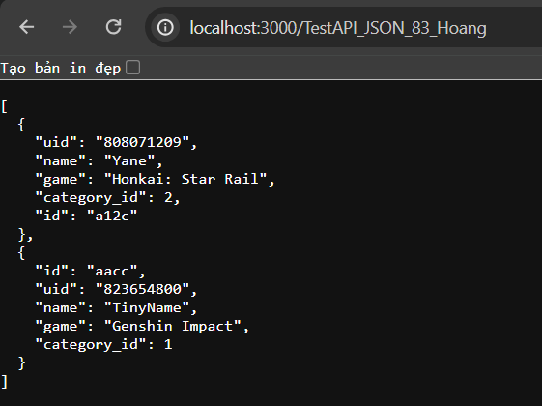

*Hình 37.3: Kết quả sau khi cập nhật trên trình duyệt*

### Phương thức Delete

Gán đường dẫn <http://localhost:3000/TestAPI_JSON_83_Hoang/bffa> vào **Postman** và chọn phương thức **Delete**. Cuối cùng nhấn **Send** để xem kết quả đạt được

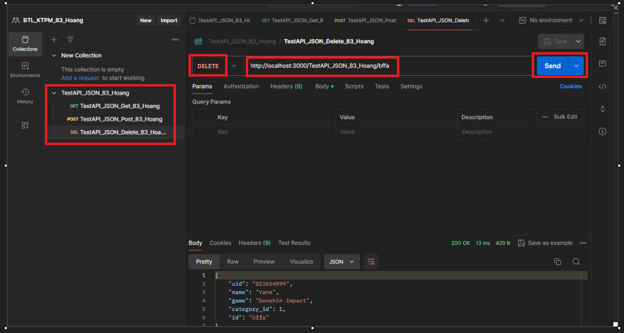

*Hình 38.1: Kết quả đạt được của phương thức Delete*

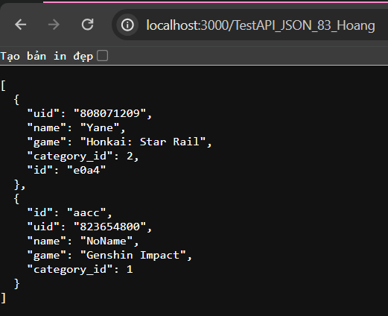

*Hình 38.2: Kết quả đạt được của phương thức Delete trên trình duyệt*